НАЦІОНАЛЬНИЙ ТЕХНІЧНИЙ УНІВЕРСИТЕТ УКРАЇНИ
«КИЇВСЬКИЙ ПОЛІТЕХНІЧНИЙ ІНСТИТУТ
імені ІГОРЯ СІКОРСЬКОГО»
Навчально-науковий інститут прикладного системного аналізу
Кафедра системного проектування

До захисту допущено:
Завідувач кафедри
________ Вадим МУХІН
«___»_____________2023 р.

Магістерська дисертація
на здобуття ступеня магістра
за освітньо-науковою програмою
“Інтелектуальні сервіс-орієнтовані розподілені обчислювання”
зі спеціальності 122 "Комп'ютерні науки"
на тему: «Моделі нечіткого прогнозування у вимірюваннях»
Виконала:
студентка II курсу, групи ДА-11мн
Грищенко Олена Юріївна __________
Керівник:
проф., д.т.н.
Рогоза Валерій Станіславович __________
Консультант з розробки стартап-проекту:
проф., д.т.н.
Рогоза Валерій Станіславович __________
Рецензент:
проф., д.т.н.
Аушева Наталія Миколаївна __________

Засвідчую, що у цій магістерській дисертації немає запозичень з праць інших авторів без відповідних посилань.
Студент (-ка) _____________

Київ – 2023
Національний технічний університет України
«Київський політехнічний інститут імені Ігоря Сікорського»
Навчально-науковий інститут прикладного системного аналізу
Кафедра системного проектування
Рівень вищої освіти – другий (магістерський)
Спеціальність – 122 "Комп'ютерні науки"
Освітньо-наукова програма – "Інтелектуальні сервіс-орієнтовані розподілені обчислювання"

ЗАТВЕРДЖУЮ
Завідувач кафедри
_______ Вадим МУХІН
«___»_____________2023 р.

ЗАВДАННЯ
на магістерську дисертацію студенту
Грищенко Олена Юріївна
1. Тема дисертації «Моделі нечіткого прогнозування у вимірюваннях», науковий керівник дисертації Рогоза Валерій Станіславович, проф., д.т.н., затверджені наказом по університету від «28» березня 2023 р. №1343-с
2. Термін подання студентом дисертації – 23 травня 2023 р.
3. Об’єкт дослідження – розробка програмного забезпечення для прогнозування дощу із використанням нечіткої логіки
4. Предмет дослідження – нечітка логіка в моделях прогнозування
5. Перелік завдань, які потрібно розробити
1) Аналіз публікацій по темі прогнозування із використанням нечіткої логіки
2) Аналіз існуючих підходів прогнозування
3) Дослідження базових основ нечіткої логіки
4) Розробка програмного забезпечення для прогнозування дощу із використанням нечіткої логіки та існуючих методів прогнозування
5) Аналіз отриманих результатів під час прогнозування та оцінка ефективності
6. Орієнтовний перелік графічного (ілюстративного) матеріалу
1) 26 таблиць
2) 58 графічних ілюстрацій
7. Орієнтовний перелік публікацій
1) Моделі нечіткого прогнозування в вимірюваннях / Грищенко О.Ю., Рогоза В.С.// Системні науки та інформатика: збірник доповідей І науково-практичної конференції «Системні науки та інформатика», 22–29 листопада 2022 року, Київ. – К., НН ІПСА КПІ ім. Ігоря Сікорського, 2022. – с. 311-314.
2) A comparative analysis of text data classification accuracy and speed using neural networks, Bloom filter and naive Bayes/ Olena Hryshchenko, Vadym Yaremenko// TECHNOLOGY AUDIT AND PRODUCTION RESERVES// № 5/2(61), 2021//p. 6-8
8. Консультанти розділів дисертації
Розділ | Прізвище, ініціали та посада  консультанта | Підпис, дата
Розділ | Прізвище, ініціали та посада  консультанта | завдання  видав | завдання  прийняв
Розробка стартап-проекту | Рогоза Валерій Станіславович | 25.04.23 | 30.04.23
9. Дата видачі завдання 6 лютого 2023 р.
Календарний план
№ з/п | Назва етапів виконання  магістерської дисертації | Термін виконання етапів магістерської дисертації | Примітка
1 | Отримання завдання | 06.02.2023
2 | Дослідження технічної літератури | 06.03.2023
3 | Пошук та аналіз набору даних | 20.03.2023
4 | Розробка програмного забезпечення | 20.04.2023
5 | Оформлення документу дисертації | 12.05.2023
6 | Отримання допуску до захисту та подача роботи | 15.05.2023

Студент Олена ГРИЩЕНКО

Науковий керівник Валерій РОГОЗА

РЕФЕРАТ
магістерської дисертації Грищенко Олени Юріївни на тему
«Моделі нечіткого прогнозування у вимірюваннях»
Робота виконана на 122 сторінках, містить 58 ілюстрацій, 26 таблиць. При підготовці використовувалась література з 53 джерел.
Актуальність теми. Тема моделі нечіткого прогнозування у вимірюваннях є дуже актуальною, особливо в контексті сучасних вимірювальних систем і технологій. З огляду на складність і неоднозначність даних, отриманих у результаті вимірювань, існує потреба у розробці математичних моделей, які дозволяють прогнозувати результати вимірювань з урахуванням нечіткості даних. У даній магістречькій дисертації реалізовано модель прогнозування із використанням нечіткої логіки у кліматичних вимірюваннях.
Мета та задачі дослідження. Метою даної магістерської дисертації є розробка моделі прогнозування із використанням нечіткої логіки у вимірюваннях та оцінка точності і ефективності створеного програмного забезпечення.
Об’єкт досліджень. Математичні алгоритми та методи, які дозволяють прогнозувати результати вимірювань з урахуванням нечіткості даних.
Предмет досліджень. Розробка моделі прогнозування із використанням нечіткої логіки застосовуючи набір даних, що містить вимірювання величин із датчиків.
Методи досліджень. Для реалізації моделі прогнозування було використано базові основи нечіткої логіки, методи аналізу даних та розповсюджені методи прогнозування.
Наукова новизна. Наукова новизна моделі прогнозування із використанням нечіткої логіки у вимірюваннях полягає в тому, що такі моделі дозволяють ефективно прогнозувати результати вимірювань з використанням нечітких величин. Модель з використанням нечіткої логіки дозволяє враховувати похибки в даних, що можуть бути зумовлені неточністю датчиків, шумом. Розроблена модель у даній дисертації забезпечуює більш точні результати прогнозування в порівнянні з традиційними методами прогнозування, які не враховують нечіткість даних.
Потенційні застосування та практична цінність результатів дипломної роботи:
- Прогнозування кліматичних явищ.
- Діагностика та прогнозування розвитку різних захворювань, особливо тих, що мають невизначені чи нечіткі симптоми .
- Прогнозування фінансових ринків та ризиків інвестування.
- Плануванні та оптимізації споживання енергії та управління енергетичними системами.
Публікації
- Моделі нечіткого прогнозування в вимірюваннях / Грищенко О.Ю., Рогоза В.С.// Системні науки та інформатика: збірник доповідей І науково-практичної конференції «Системні науки та інформатика», 22-29 листопада 2022 року, Київ. – К., НН ІПСА КПІ ім. Ігоря Сікорського, 2022. – с. 311-314.
- A comparative analysis of text data classification accuracy and speed using neural networks, Bloom filter and naive Bayes/ Olena Hryshchenko, Vadym Yaremenko// TECHNOLOGY AUDIT AND PRODUCTION RESERVES// № 5/2(61), 2021//p. 6-8
Ключові слова: Модель прогнозування, нечітка логіка, вимірювання, функція приналежності, функція невизначеності, ефективність моделі.
ABSTRACT
master's thesis of Olena Yuryivna Hryshchenko on the topic
"Fuzzy prediction models in measurements"
The work is done on pages, contains 58 illustrations, 26 tables. Literature from 53 sources was used in the preparation.
Actuality of theme. The topic of the fuzzy prediction model in measurements is very relevant, especially in the context of modern measurement systems and technologies. Given the complexity and ambiguity of the data obtained as a result of measurements, there is a need to develop mathematical models that allow predicting the results of measurements taking into account the uncertainty of the data. This master's thesis implements a forecasting model using fuzzy logic in climate measurements.
The purpose and objectives of the research. The purpose of this master's thesis is to develop a forecasting model using fuzzy logic in measurements and to evaluate the accuracy and efficiency of the created software.
Object of research. Mathematical algorithms and methods that allow you to predict the results of measurements taking into account the uncertainty of the data.
Subject of research. Development of a fuzzy logic prediction model using a dataset containing measurements from sensors.
Research methods. The basic principles of fuzzy logic, data analysis methods and widespread forecasting methods were used to implement the forecasting model.
Scientific novelty. The scientific novelty of the prediction model using fuzzy logic in measurements is that such models allow for effective prediction of measurement results using fuzzy values. The model using fuzzy logic allows taking into account errors in the data that may be caused by sensor inaccuracies and noise. The developed model in this dissertation provides more accurate forecasting results compared to traditional forecasting methods that do not take into account the vagueness of the data.
Potential applications and practical value of the results of the thesis:
1. Forecasting of climatic phenomena.
2. Diagnosis and forecasting of the development of various diseases, especially those with uncertain or vague symptoms.
3. Forecasting financial markets and investment risks.
4. Planning and optimization of energy consumption and management of energy systems.
Publications
- Models of fuzzy forecasting in measurements / Hryshchenko O.Yu., Rogoza V.S.// System sciences and informatics: collection of reports of the I scientific and practical conference "System sciences and informatics", November 22-29, 2022, Kyiv - K., Igor Sikorsky Kyiv Polytechnic Institute, 2022. - p. 311-314.
- A comparative analysis of text data classification accuracy and speed using neural networks, Bloom filter and naive Bayes/ Olena Hryshchenko, Vadym Yaremenko// TECHNOLOGY AUDIT AND PRODUCTION RESERVES// № 5/2(61), 2021//p. 6-8
Keywords: Prediction model, fuzzy logic, measurement, membership function, uncertainty function, model efficiency.

Зміст
ВСТУП 10
1. НЕЧІТКА ЛОГІКА 11
1.1. Основні визначення та термінологія 12
1.2. Функція приналежності 15
1.3. Система моделі нечіткого прогнозування 20
1.4. Огляд існуючих методів 22
1.4.1. Метод Мамдані 22
1.4.2. Метод Сугено 23
1.4.3. Нейронно-нечітка мережа 24
1.4.4. Нечітка кластеризація 24
1.4.5. Нечітка регресія 25
1.4.6. Нечіткі дерева рішення 26
1.5. Програмні продукти для реалізації нечіткої логіки 27
1.6. Висновки до розділу 1 29
2. РОЗРОБКА ПРОГРАМНОГО ЗАБЕЗПЕЧЕННЯ 30
2.1 Аналіз даних 32
2.2. Створення лінгвістичних змінних 42
2.3. Створення правил 47
2.4. Оцінка точності моделі 52
2.5. Уточнення моделі 53
2.6. Висновки до розділу 2 53
3. АНАЛІЗ РОБОТИ ПРОГРАМНОГО ЗАБЕЗПЕЧЕННЯ 55
3.1. Трикутна функція приналежності 55
3.2. Трапецієвидна функція приналежності 57
3.3. Гаусівська функція приналежності 61
3.4. Дзвоноподібна функція приналежності 64
3.5. Популярні методи прогнозування 68
3.6. Порівняльний аналіз 69
3.7. Висновки до розділу 3 72
4. РОЗРОБКА СТАРТАП-ПРОЕКТУ 74
4.1. Опис ідеї проекту 74
4.2. Технологічний аудит ідеї проекту 77
4.3. Аналіз ринкових можливостей 78
4.4. Розробка ринкової стратегії проекту 88
4.5. Розробка маркетингової програми 92
4.6. Висновки до розділу 4 95
ВИСНОВКИ 97
ПЕРЕЛІК ДЖЕРЕЛ 100
Додаток А 107

ВСТУП
Задача прогнозування є однією із найактуальніших та використовуваних у різних сферах науки в сучасному світі. Зазвичай, прогнозування потребує використання чітких даних та параметрів, які можуть бути порівняні та виміряні. Проте, є набір сфер, де значення не є абсолютно точними, тобто містять нечіткі дані. В задачах такого типу використовується нечітка логіка, що забезпечує достатню точність для прийняття рішень. Використання нечіткої логіки є одним із перспективних напрямків наукових досліджень.
Актуальність даної теми полягає в тому, що нечіткі данні використовуються у багатьох сферах, таких як: медицина, фінанси, кліматичні зміни та інше. Використання нечіткої логіки у вирішенні певних питань із зазначених вище сфер може призвести до вирішення складних проблем, покращення точності та якості прогнозування, надійності отриманих результатів.
За допомогою нечіткої логіки можна побудувати математичні моделі, які дозволяють прогнозувати різні явища на основі нечітких даних. Наприклад, можна використовувати нечітку логіку для прогнозування попиту на товари в залежності від різних факторів, таких як ціна, погода, економічна ситуація тощо.
При використанні нечіткої логіки для прогнозування важливо правильно формулювати правила та визначати набори значень для кожної змінної. Також, важливо мати достатньо точні дані для побудови моделі.
В цілому, використання нечіткої логіки для прогнозування дозволяє отримати більш точні та повні результати, які враховують неоднозначність та нечіткість даних.

НЕЧІТКА ЛОГІКА
Існує низка прикладів, які ілюструють концепцію нечіткої логіки. Наприклад, коли людей запитують, чи комфортна температура, вони можуть дати різні відповіді в залежності від того, що вони вважають за комфорт. Одні можуть вважати, що комфортна температура, якщо температура за Цльсієм +15 градусів, тоді як інші можуть вважати, що комфортна температура +20∘С.
Машини, на відміну від людей, не можуть виконувати таку тонку градацію температур. Якщо визначити стандарт холоду як "температура нижче +15∘C", то +14,99∘C буде вважатися холодом, а +15∘C - ні.
Нечітка логіка (fuzzy logic) - математичний апарат, який дозволяє розширити застосування класичної (булевої) логіки в галузь нечітких визначень і зоснований на концепції правди з розширеними межами достовірності[1]. Уведена Лотфі Заде в 1965 році, ця наука вивчає об'єкти з функцією приналежності до множини, яка може приймати значення в інтервалі [0, 1], а не тільки 0 або 1[2]. Заде підкреслював, що теорія нечітких висловлень не є самостійною областю знань, а скоріше є методологічним розширенням будь-якої іншої теорії, отриманої шляхом розмивання (fuzzification) її базисних об'єктів, наприклад чисел, і перекладу їх з дискретного стану в безупинний[1].
Термін "нечітка логіка" може мати два різних значення. У вузькому сенсі це є логічне числення, яке розширює багатозначну логіку. У широкому сенсі, який є переважаючим, нечітка логіка еквівалентна теорії нечітких множин. Таким чином, нечітка логіка у вузькому сенсі є розділом нечіткої логіки в широкому сенсі [3].
Основна відмінність від класичної логіки полягає в тому, що нечітка логіка використовує ступінь істинності, який може приймати значення від 0 (Хибність) до 1 (Істина), включаючи всі значення між ними. Логічні операції не можуть бути представлені таблицями істинності, але в некласичних випадках, коли значення змінних виключно 1 або 0, вони можуть бути представлені таблицями істинності операцій класичної логіки [3].
Таким чином, до людської мови та мислення є ближчою нечітка логіка на відміну від класичної логічної системи. Вона забезпечує ефективні засоби відображення невизначеностей та неточностей реального світу. Відображення нечіткості вихідної змінної, використовуючи математичні засоби, призводить до побудови моделі, що точно відображає реальні результати [4].

Основні визначення та термінологія
Нечіткі множини можна розглядати як розширення та велике спрощення класичних множин. Найкраще це можна зрозуміти в контексті приналежності до множини. Класична множина містить елементи, які задовольняють точним властивостям приналежності, тоді як нечітка множина містить елементи, які задовольняють неточним властивостям приналежності [5].
Розглянемо U, яка є універсальною множиною, елемент цієї множини u та певну властивість G. Множина елементів звичайної (чіткої) підмножини А, що містить універсальну множину U та властивість G, може бути представлена як множина пар {(u, µ_{А}(u))|u∊U}, де µ_{А}(u) визначає характеристичну функцію приналежності, що набуває значення 1, якщо елемент u має властивість G, або 0, якщо ні [6].
Нечітка підмножина відрізняється від традиційної тим, що не існує однозначної відповіді «так» або «ні» для елементів U (універсальної множини) щодо властивості G [6].
Таким чином, універсальної множини U нечітка підмножина А описується як множина впорядкованих пар A = {(u, µ_{А}(u))|u∊U}, де µ_{А}(u) - функція приналежності (або характеристична функція), яка приймає значення в певній впорядкованій множині М (наприклад, М = [0; 1]) [6].
Нечітка змінна визначається як <a, U, A>, де а - найменування змінної, U={u} - область визначення змінної (набір можливих значень u), A — нечітка множина на U, що описує обмеження (тобто µ_{А}(u)) на можливі значення змінної а (семантику). Нечітка змінна - це концепт, який описується нечітким числом та має додаткове ім'я, яке формалізує поняття [7], [8].
У нашому повсякденному житті ми часто приймаємо рішення, використовуючи лінгвістичну інформацію, наприклад: "дуже холодна температура", "важка поїздка", "якісна відповідь", "чарівний букет", "сильний вітер" та інші. За дослідженнями психологів, у людському мозку перекодовується вербально майже вся числова інформація і зберігається у вигляді слів [6].
Лінгвістична змінна – це множина нечітких змінних. Лінгвістична змінна використовується з метою надати словесний опис певному нечіткому числу, яке було отриманому в результаті певних операцій [6].
Тобто кожна лінгвістична змінна складається з наступних елементів [9]:
- ім'я, яке має відображати значення залученої базової змінної;
- базова змінна з її діапазоном значень (замкнутий інтервал дійсних чисел);
- набір лінгвістичних термінів, які стосуються значень базової змінної;
- семантичне правило, яке призначає кожному лінгвістичному терміну його значення — відповідне нечітке число, визначене в діапазоні базової змінної.
У визначенні лінгвістичної змінної використовується набір даних ⟨x,T,U,G,M⟩, де x - це ім'я лінгвістичної змінної, Т – множина значень змінної (терм-множина), кожна з яких є нечіткою множиною, U - універсальна множина, G ‒ правило (синтаксична процедура), що породжує терми множини Т на універсальній множині U, М ‒ семантична процедура (правило), яка задає кожному терму функцію приналежності [3], [6].
Множина, що містить всі значення лінгвістичної змінної називається терм-множина. [10].
Терм – будь-який елемент терм-множини. Терм стандартизується нечіткою множиною у теорії нечітких множин, використовуючи функції приналежності [10].
Приклад лінгвістичної змінної показано на наступній діаграмі (рис.1.1). Дана лінгвістична змінна має назву «температура». Дана лінгвістична змінна відповідає за відображення кімнатної температури Т, яка вимірюється у градусах Цельсія. Лінгвістична змінна температура визначається дійсними числами в інтервалі [0,60]. «Холодний», «теплий», «високий» та «екстремальний» - це лінгвістичні значення (стани) лінгвістичної змінної. Кожному з цих лінгвістичних термінів присвоюється одне з нечітких значень за допомогою трикутної функції [9].
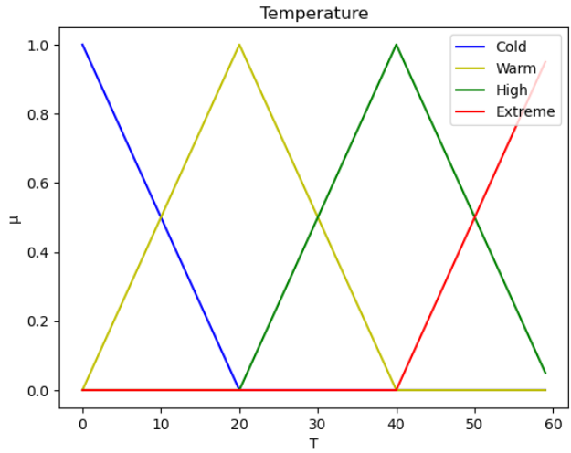
Рисунок 1.1 - Приклад лінгвістичної змінної [9]

Функція приналежності
У логіці, що використовується для опису нечіткості, нечітку змінну можна розглядати як нечітке число з додаванням імені, яке вказує на поняття, яке описується цим числом. Цю нечіткість можна краще характеризувати за допомогою функції приналежності. Дана функція вказує на ступінь істинності в нечіткій логіці [11].
На ступінь приналежності елемента u до нечіткої підмножини A вказує функція приналежності. Тоді М – є множиною приналежності. Якщо М складається лише зі значень 0 та 1, то нечітку підмножину A можна розглядати як чітку множину. В даному випадку, множину А, яка є чіткою множиною, можна розглянути як граничний випадок нечіткої множини А. µА(u) - функція приналежності, що отримує лише бінарні значення.
Властивості функцій приналежності (рис.1.2) [11]:
- Ядро. Для будь-якої нечіткої множини A ядром функції приналежності є та область всесвіту, яка характеризується повною приналежністю до множини. Отже, ядро складається з усіх елементів u всесвіту інформації, таких, що:
$µ_{A}\left(u\right)=1$ (1.1)
- Підтримка. Для будь-якої нечіткої множини A опорою функції приналежності є область всесвіту, яка характеризується ненульовою належністю до множини. Отже, ядро складається з усіх елементів u всесвіту інформації, таких, що
$µ_{A}\left(u\right)>0$ (1.2)
- Межа. Для будь-якої нечіткої множини A межею функції приналежності є область всесвіту, яка характеризується ненульовою, але неповною приналежністю до множини. Отже, ядро складається з усіх елементів u всесвіту інформації, таких, що
$1>µ_{A}\left(u\right)>0$ (1.3)
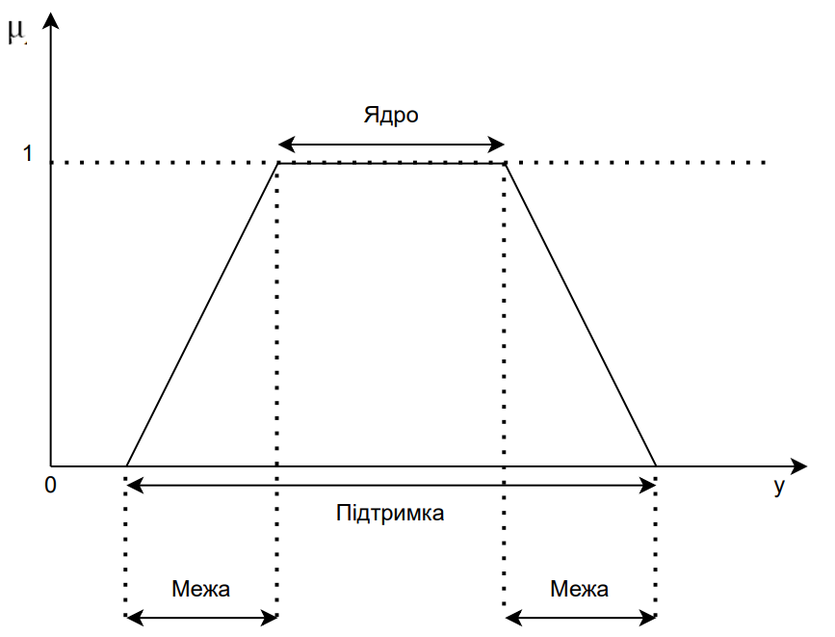
Рисунок 1.2 - Властивості функції приналежності
Лотфі Заде запропонував ряд функцій приналежності, які можна поділити на дві групи: «лінійні» та «вигнуті» або «нелінійні» [12].
Найпоширенішими функціями приналежності є трикутна, трапецієвидна, гаусова, дзвоноподібна (рис. 1.3) [13]:
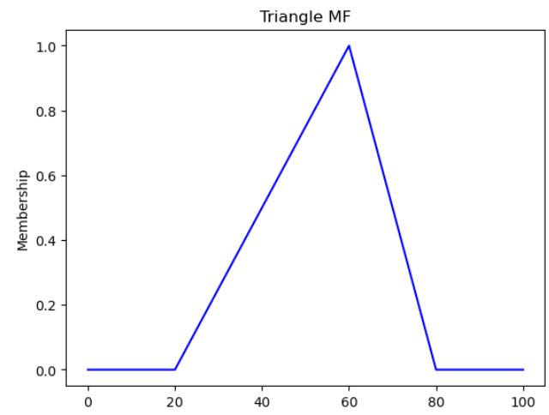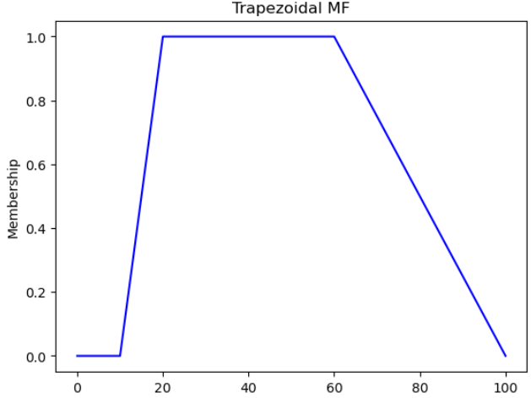
а б
Рисунок 1.3 - Графік найпоширеніших функцій приналежності: (а) triangle(x; 20, 60, 80); (б) trapezoid(x; 10, 20, 60, 95) [14]
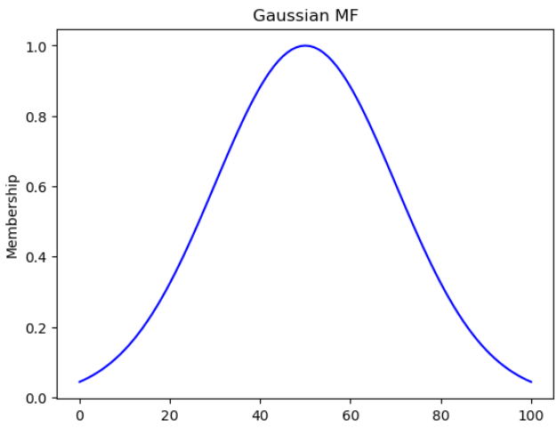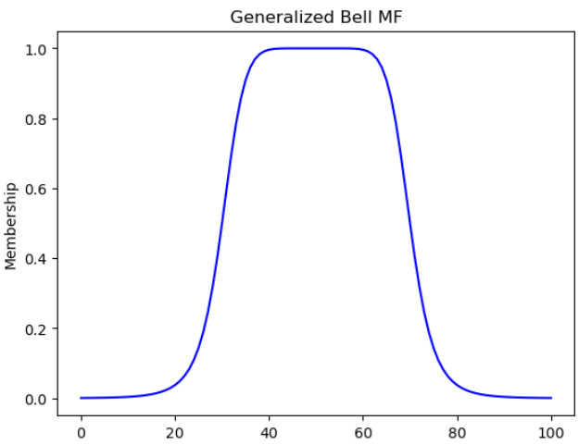
в г
Рисунок 1.3 - Графік найпоширеніших функцій приналежності: (в) Gaussian(x; 50, 20); (г) bell(x; 20, 4, 50) [14]
Трикутна функція приналежності визначається трьома параметрами {a, b, c} [14]:
$triangle\left(x;a,b,c\right)=\max\left(\min\left(\frac{x-a}{b-a}, \frac{c-x}{c-b}\right), 0\right)$ (1.4)
Параметри {a, b, c} (де a < b < c) визначають координати х трьох кутів базового трикутника функції приналежності. На рис. 3 відображено трикутну функцію приналежності визначену трикутником (х; 20, 60, 80) [14].
Трапецієвидна функція визначається чотирма параметрами {a, b, c, d}:
$trapezoid\left(x;a,b,c,d\right)=\max\left(\min\left(\frac{x-a}{b-a}, 1, \frac{d-x}{d-c}\right), 0\right)$ (1.5)
Параметри {a, b, c, d} (де a < b <= c < d) визначають координати x чотирьох кутів базової трапецієподібної функції приналежності. Рисунок 3(b) ілюструє трапецієподібну функцію приналежності, визначеною трапецією (x; 10, 20, 60 95). Також, трапецієподібну функцію приналежності можна звести до трикутної функції приналежності, коли b дорівнює c [14].
Завдяки своїм простим формулам і обчислювальній ефективності як трикутні, так і трапецієподібні функції приналежності широко використовувалися, особливо в реалізаціях реального часу. Однак, оскільки функції приналежності складаються з прямих сегментів, вони не є гладкими в кутових точках, визначених параметрами [14]. Далі розглянуто інші типи функцій, що визначаються гладкими та нелінійними функціями.
Функція приналежності Гауса визначається двома параметрами [14]:
$gaussian\left(x;c, σ\right)= e^{-\frac{1}{2}(\frac{x-c}{σ})^{2}}$ (1.6)
Функція приналежності Гаусса визначається параметрами c і σ; c представляє центр функції приналежності, а σ визначає ширину. На рисунку 3(c) зображено Гауссову функцію приналежності, визначену Gaussian(x; 50, 20) [14].
Узагальнена дзвоноподібна функція приналежності (або дзвоноподібна функція) визначається трьома параметрами {a, b, c}:
$bell\left(x;a, b, c\right)= \frac{1}{1+{\left|\frac{x-c}{a}\right|}^{2b}},$ (1.7)
де параметр b зазвичай позитивний. (Якщо b від’ємне, форма цієї функції приналежності стає перевернутим дзвоном.) Зауважимо, що ця функція є прямим узагальненням розподілу Коші, який використовується в теорії ймовірностей, тому її, також, називають функцією приналежності Коші [14].
Завдяки своїй гладкості та стислому позначенню функції приналежності Гауса та дзвона стають все більш популярними для визначення нечітких множин. Функції Гауса добре відомі в ймовірності та статистиці, і вони мають такі корисні властивості, як інваріантність щодо множення (добуток двох гауссів є гауссіаном із масштабним коефіцієнтом) і перетворення Фур’є (перетворення Фур’є гаусса все ще залишається гауссом). Дзвоноподібниа функція приналежності має на один параметр більше, ніж функція Гаусса, тому він має ще один ступінь свободи для регулювання крутизни в точках перетину [14].
Сигмоїдна функція приналежності визначається наступним чином:
$sig\left(x;a, c\right)= \frac{1}{1+exp⁡[-a\left(x-c\right)]},$ (1.8)
де a контролює нахил у точці перетину x = c [10].
Залежно від знака параметра a, сигмоїда функція приналежності за своєю природою є відкритою праворуч або ліворуч і тому підходить для представлення таких понять, як «дуже великий» або «дуже негативний». Сигмоїдні функції такого типу широко використовуються як функція активації штучних нейронних мереж [14].
На рисунку 1.4(а) показано дві сигмоїдні функції y1 = sig(x; -5, 5) і y2 = sig(x; 2, 5); близькі й асиметричні функції приналежності можна отримати, взявши їх різницю |y1 - y2|, як показано на малюнку 1.4(б). На малюнку 1.4(в) показано додаткову сигмоїдну функцію приналежності, визначену як y3 = sig(x; 2, -5); інший спосіб сформувати близькі й асиметричні функції приналежності - взявши їх добуток y1*y3, як показано на рисунку 1.4(г) [14].

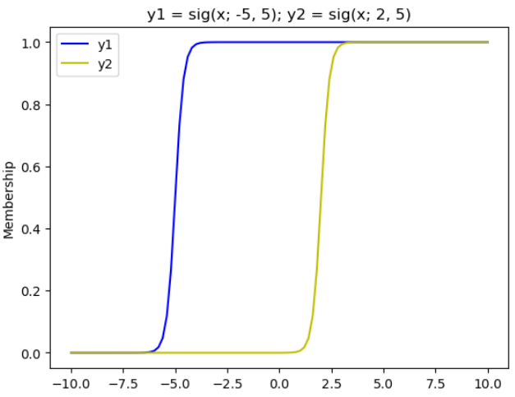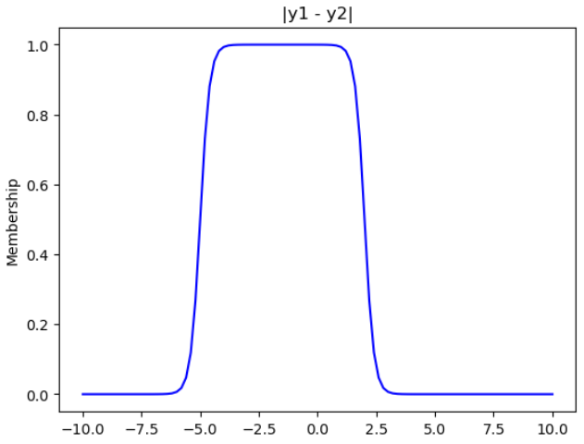
а б
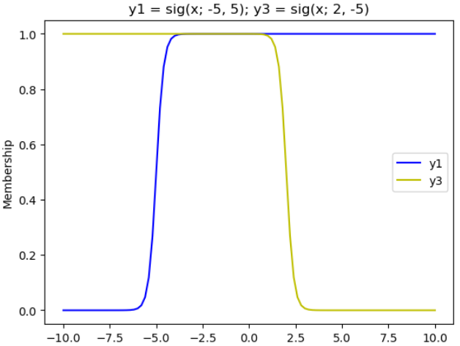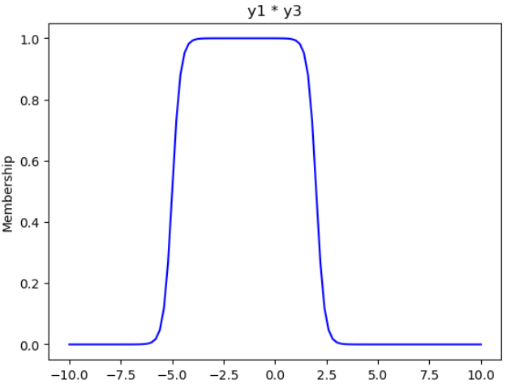
в г
Рисунок 1.4 - Сигмоїдні функції: (а) дві сигмоїдні функції y1 і y2; (б) близькі функції приналежності, отримані з |y1 – y2|; (в) дві сигмоїдні функції y1 та y3; (г) близькі функції приналежності, отримані від y1*y3 [14]

Система моделі нечіткого прогнозування
Основними елементами керованих даними систем нечіткого прогнозування є [15]:
- Модуль фазифікації (fuzzification): змінює чіткі вхідні дані на нечіткі значення за допомогою функції приналежності. У побудові керованої даними системи нечіткого висновку цей процес фазифікації виконується нечітким розподілом чітких значень змінних набору даних.
- Системи нечіткого висновку (FIS): виконують відображення вводу-виводу лінгвістично переданої інформації у формі правил. Різні потенційні алгоритми створення створюють ці правила, вивчаючи дані.
- Модуль спрощення: містить невелику кількість правил і зберігає узгоджену базу правил. Хоча цей модуль є необов’язковим у процесі нечіткого висновку, структура GUAJE забезпечує покращену читабельність створених нечітких правил за допомогою цього модуля.
- Дефазифікація (Defuzzification): транскрибує нечіткі результати назад у чіткі значення.
Приблизна блок-схема процесу прогнозування із використанням нечіткої логіки:
- Визначення своїх змінних: визначення змінних, які необхідно виміряти та/або передбачити. Для кожної змінної потрібно визначити її діапазон і одиниці вимірювання.
- Визначення вхідних змінних: визначення джерел даних, які будуть використовуватись як вхідні дані для моделі. Це можуть бути вимірювання датчиків чи інших пристроїв або дані з інших джерел, як-от прогнози погоди чи звіти про дорожній рух.
- Визначення нечітких наборів: для кожної вхідної змінної потрібно визначити нечіткі набори, які представляють різні можливі значення змінної. Нечіткі множини визначаються за допомогою функцій приналежності, які призначають ступінь приналежності кожному значенню в межах діапазону змінної.
- Створення правил: використовуючи нечіткі набори, які вище визначили, необхідно створити правила, які вказують, як вхідні дані будуть об’єднані для створення прогнозу. Правила мають базуватися на експертних знаннях або іншій відповідній інформації.
- Оцінка моделі: після того, як було створено нечітку логічну моделі, потрібно оцінити її продуктивність. Це можна зробити шляхом порівняння його прогнозів із фактичними вимірюваннями чи іншими даними.
- Уточнення моделі: на основі оцінки може знадобитись уточнити модель, відкоригувавши нечіткі набори або правила.
- Застосування моделі: якщо продуктивність моделі досягла необхідного значення, то модель можна використовувати для прогнозування із використанням нових даних.
Важливо зазначити, що зазначена вище блок-схема є загальною і може змінюватися в залежності від конкретного завдання та використаних методів нечіткої логіки.

Огляд існуючих методів
Нечітка логіка забезпечує засоби вираження неточних понять та ідей, які може бути важко визначити за допомогою традиційних математичних методів. Існує декілька методів прогнозування нечіткої логіки, зокрема: метод Мамдані, метод Сугено, нейронна-нечітка мережа, нечітка кластеризація, нечітка регресія, нечіткі дерева рішень та інші.

Метод Мамдані
Метод нечіткого висновку Мамдані було запропоновано як спосіб створення систем керування, що базується на синтезі набору лінгвістичних правил керування, які були побудовані на основі досвіду кваліфікованих людей-операторів [16]. У системі Мамдані результатом кожного правила є нечіткий набір [17].
У цьому методі використовується набір нечітких правил, які складаються з умов і висновків. Кожна умова і висновок може мати свій ступінь приналежності, який визначається за допомогою функції приналежності. Ступінь приналежності описує, наскільки вхідні дані відповідають умовам правила та в якій мірі висновок є вірогідним [18].
Крім того, в методі Мамдані використовується агрегація на основі максимуму, що дозволяє об'єднати нечіткі висновки з усіх правил та отримати кінцевий висновок [18].
Даний метод дуже добре підходить для додатків експертних систем, що спричинено тим, що системи Мамдані мають більш легші та інтуїтивно зрозумілі бази правил. В експертних системах правила створюються базуючись на експертних знаннях людей, наприклад медична сфера [17]. Нечіткі моделі, що задаються нечіткими правилами Мамдані є ефективним засобом, який використовується для апроксимації поведінки нелінійних систем та процесів [19].

Метод Сугено
Метод нечіткого висновку Сугено (англ. Sugeno) скорочена назва від Такагі-Сугено-Канга (англ. Takagi-Sugeno-Kang), він був запроваджений у 1985 році.. Цей метод багато в чому подібний до методу Мамдані. Перші дві етапи процесу нечіткого висновку - робота з нечіткими входами та застосування нечіткого оператора - абсолютно ідентичні у методах Мамдані та Сугено. Основна відмінність полягає в тому, що функції приналежності вихідних даних у методі Сугено є лінійними залежностями від вхідних сигналів або сталі величини [20].
Метод Сугено використовує правила вигляду "Якщо Х, то Y", де Х та Y - це нечіткі множини. Правила описують зв'язок між вхідними та вихідними змінними системи. Кожне правило має свій ваговий коефіцієнт, який вказує на важливість правила в прийнятті рішень [20].

Нейронно-нечітка мережа
Нейронна мережа, що має систему нечіткого виведення називають нейрон-нечіткою мережею. Така нейронна мережа є зручною та легкою для використання, аналізу та навчання. Основні блоки систем нечіткого виведення відповідають структурі нейро-нечіткої мережі [21].
Нейронно-нечітка мережа складається з кількох шарів нейронів. Вхідні дані передаються через перший шар, де кожен нейрон має свою функцію приналежності. Далі дані проходять через кілька проміжних шарів, де обчислюються різні характеристики системи. На виході мережі формується результат, який може бути використаний для прийняття рішень [22].
Однією з переваг нейронно-нечіткої мережі є її здатність до роботи з нечіткими даними. Вона може ефективно вирішувати завдання класифікації, прогнозування та управління, що робить її корисною для застосування в різних галузях, таких як фінанси, медицина та промисловість [22].

Нечітка кластеризація
Одним із класів алгоритмів кластерного аналізу є нечітка кластеризація. В даному методі розподіл точок даних для кластеризації є «нечітким» (в тому ж значенні, що й у нечіткій логіці) [23].
Важливою особливістю методу кластерного аналізу є можливість приналежності екземпляру до всіх кластерів. Дана належність відображається різним ступенем для кожного кластера [24].
Метод нечіткої кластеризації використовується для розбиття набору даних на кластери або групи на основі схожості між даними. Основна ідея полягає в тому, щоб кожен елемент набору даних мав певний ступінь приналежності до кожного кластеру, замість того, щоб бути виключно присвоєним до одного кластеру [24].
Метод нечіткої кластеризації використовує функції приналежності для опису ступеня приналежності кожного елементу до кожного кластеру. Ці функції приналежності можуть бути задані апріорно або визначені автоматично під час процесу кластеризації [25].
Процес кластеризації полягає в тому, щоб максимізувати функціонал приналежності кластеру, що визначається за допомогою функції втрат. Ця функція враховує відстань між елементами набору даних та центрами кластерів. Під час процесу кластеризації змінюється ступінь приналежності кожного елемента до кожного кластеру, що призводить до зміни центрів кластерів. Процес продовжується до того часу, поки не буде досягнута певна точність або задовольняюча кількість ітерацій [25].

Нечітка регресія
Нечіткий регресійний аналіз є нечітким типом класичного регресійого аналізу, використовується для оцінки функціональних відношень між залежними і незалежними змінними в нечіткому середовищі [19].
Якщо в звичайному регресійному аналізі розбіжності між значеннями, отриманими за регресійною моделлю, та фактичними даними розглядаються як помилки спостереження, які є випадковими величинами з нормальним розподілом і математичним сподіванням, рівним нулю, то в нечіткому регресійному аналізі ті ж самі розбіжності розглядаються як обумовлені нечіткістю структури моделі [26].
Сьогодні розроблені й використовуються три методи нечіткого регресійного аналізу: нечітка регресія, заснована на критерії мінімізації нечіткості; підхід, комбінований з методом найменших квадратів, що отримав назву FLSRA (Fuzzy least-square regression analysis); регресія інтервалу [27].
Основна ідея полягає в тому, щоб використовувати нечіткі правила типу "Якщо x1 є A1 та x2 є A2, то y є B", де A1, A2 та B є нечіткими множинами, а x1 та x2 - вхідними даними. Значення y, також, є нечітким множинами. Ці правила формулюються експертами або визначаються автоматично з використанням алгоритмів машинного навчання [28].
Після формулювання нечітких правил використовується процес інференції, щоб отримати вихідні значення. Цей процес полягає в тому, щоб застосувати правила до вхідних даних та визначити ступінь приналежності вихідного значення до кожної нечіткої множини. Зазвичай, використовуються алгоритми нечіткої логіки (наприклад, мінімакс або середнє значення) для визначення ступеня приналежності вихідного значення до нечітких множин [28].

Нечіткі дерева рішення
Розширенням звичайних дерев рішень є метод нечітких дерев рішень. Цей метод використовується для прийняття рішень на основі ієрархічних умовних правил. Для визначення класу або прогнозування значення вихідної змінної звичайні дерева рішень використовують бінарні рішення на основі порогових значень. Нечіткі дерева рішень, з іншого боку, використовують нечіткі множини та нечіткі правила для прийняття рішень [29].
У нечітких деревах рішень, на відміну від звичайних, використовуються нечіткі множини для опису умовних правил. Наприклад, замість того, щоб мати умову "вік > 25", можна мати нечітку множину "вік є середнім" або "вік є старшим". Ці нечіткі множини можуть бути визначені з використанням експертних знань або з використанням алгоритмів машинного навчання [29].
Крім того, у нечітких деревах рішень використовуються методи деф’зифікації даних, які дозволяють перетворити числові значення в нечіткі множини. Це дозволяє враховувати невизначеність в даних та дозволяє моделі бути більш гнучкою та точною [30].

Програмні продукти для реалізації нечіткої логіки
Існує ряд програмних продуктів, які дозволяють працювати з нечіткими множинами та не потребують спеціальних знань з математики. Вони використовують алгоритми, які приховані від користувача. Аналітикам, що використовують такі програмні продукти необхідно вміти інтерпретувати нечіткі числа та розуміти фізичну природу невизначеності. До найбільш популярних програм належать [29]:
- CubiCalc - це потужна експертна система на основі нечіткої логіки, яка є однією з провідних у комерційній сфері. Ця система дозволяє користувачам створювати власні прикладні експертні системи з використанням нечіткої логіки.
- RuleMaker – програмне забезпечення, яке автоматично виявляє з вхідних даних нечіткі правила.
- FuziCalc - це електронна таблиця, яка містить нечіткі поля, що дозволяє швидко оцінювати дані, які можуть бути неточними, без накопичення помилок при виконанні оцінок.
Також надзвичайно вдалими для інформаційно-аналітичних систем для компаній та науковців загалом є програмні продукти, розроблені українською компанією Inex-FT [29]:
- Fuzzy for Excel – розширює можливості звичайного Excel для обробки нечітких чисел;
- Expert Professional Master – один із найпотужніших аналітичних продуктів компанії, будучи багатофункціональним середовищем, в рамках якої можна без програмування вирішувати задачі оцінки, прогнозування, класифікації (кластеризації) із будь-яких предметних областей.
- Expert Professional Planner - спеціальний програмний комплекс, який призначений для вирішення задач мережевого планування та управління проектами, що виникають у випадку невизначеності. В даних умовах може бути невідомою тривалість, об’єм та початок робіт, параметри фінансування, витрачання виділених ресурсів і їх кількість та інші величини;
- scikit-fuzzy – спеціалізована бібліотека мови програмування Python.
Достатньо зручним є розширення Fuzzy for Excel (FE). Часто при проведенні фінансових розрахунків, визначенні економічної ефективності угод використовуються електронні таблиці типу Microsoft Excel.
Розширення Fuzzy for Excel дозволяє працювати з нечіткими числовими величинами, які характеризуються невизначеністю або невідомістю їх точних значень, але все ж мають деякі орієнтири стосовно їх порядку та характеру. Це розширення встановлюється як надбудова до Excel і розширює можливості роботи з цим інструментом. При цьому забезпечується аналіз чисел не в одному (що властиво традиційним числовим розрахунками, в тому числі і за допомогою звичайних електронних таблиць), а у двох вимірах: власне на числовій осі та на осі впевненості (ризику) [29].

Висновки до розділу 1
У даному розділі було розглянуто основні теоретичні відомості для кращого розуміння теми роботи та методології, що використовується для розробки програмного забезпечення.
Серед наведених теоретичних відомостей було розкрито сутність нечіткої логіки із використанням життєвих прикладів. Було розглянуто та графічно відображено різні функції приналежності, що відіграють важливу роль під час розробки моделі.
У розділі було описано та наведено основні етапи моделі прогнозування із використанням нечіткої логіки.
Існують гібридні інтелектуальні системи, що створені із використанням нечіткої логіки. Кожен із методів має власні алгоритми, недоліки та переваги, що необхідно враховувати під час створення моделі прогнозування.
Хоча, використання нечіткої логіки є актуальним питанням і одночасно маловивченим, але існує певний набір програмних продуктів, що можуть допомогти у створенні таких моделей певним чином.
Даний розділ наводить до висновку щодо розробки моделі. В даній роботі буде розроблено модель прогнозування із використанням нечіткої логіки та реальних даних. Експерименти з розробленим програмним забезпечення дають підстави для більш аргументованого обґрунтування недоліків та переваг використання нечіткої лошіки в задачах прогнозування.

РОЗРОБКА ПРОГРАМНОГО ЗАБЕЗПЕЧЕННЯ
У даній роботі розроблено програмне забезпечення із використанням кліматичних вимірювань для прогнозування дощу. Для розробки програмного забезпечення для прогнозування із використанням нечіткої логіки для вимірювань була використана кросплатформенна мова програмування Python.
Python є однією з найбільш популярних мов програмування, яка використовується в області науки про дані та машинного навчання. Для розробки програмного забезпечення для вирішення задач прогнозування можна використовувати багато різних бібліотек та фреймворків, які забезпечують потужні інструменти для аналізу та моделювання кліматичних даних.
Розроблене програмне забезпечення буде містити декілька етапів. Для реалізації кожного із етапів буде використано певні модулі.
Кожна програмна реалізація має власний алгоритм, що зручно відображати у вигляді блок-схеми. Розроблене програмне забезпечення має наступну блок-схему (рис. 2.1):
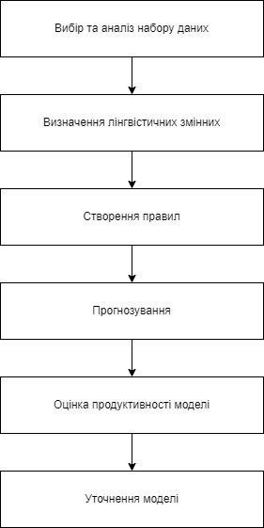
Рисунок 2.1 - Блок-схема розробленого програмного забезпечення (власне опрацювання)
Розглянемо певні етапи даного ПЗ детальніше у наступних підпунктах, а зараз наведемо короткий опис кожного блоку:
- Вибір та аналіз набору даних розуміє під собою пошук необхідного набору даних або збір необхідних статистичних даних для подальшого аналізу даних.
- Визначення лінгвістичних змінних – це нечіткі множини, що визначаються за допомогою функцій приналежності, які призначають ступінь приналежності кожному значенню в межах діапазону змінної.
- Створення правил, використовуючи нечіткі набори з п.2, які вказують, як вхідні дані будуть об'єднані для створення прогнозу.
- Прогнозування – це етап створення передбачення, використовуючи створені правила із п.3.
- Оцінка продуктивності моделі – це оцінка точності спрогнозованих значень.
- Уточнення моделі - це зміна наборів даних, лінгвістичних змінних, доробка правил або доопрацювання алгоритму. На покращення результатів впливає і використання функції приналежності, які також, за потреби можна змінювати і відкориговувати результат.
Із розробленим ПЗ можна ознайомитись за посиланням:
https://github.com/ElenaGrischenko/Fuzzy_Logic_Rain_Prediction

2.1 Аналіз даних
Аналіз даних – це важливий етап будь-якої задачі прогнозування. В даній задачі аналіз даних було зроблено за наступним алгоритмом:
- Пошук необхідного набору даних;
- Аналіз набору даних на наявність помилок, пропусків та інших невідповідностей та їх корекція;
- Аналіз значень даних;
- Прибрати із даних значення, що не використовуються для прогнозування.
Як вже було зазначено вище, в даній роботі використовується набір даних, який містить кліматичні вимірювання, даний набір було взято із відкритого ресурсу, з яким можна ознайомитись за посиланням:
https://www.kaggle.com/datasets/jsphyg/weather-dataset-rattle-package?select=weatherAUS.csv.
Обраний набір даних містить значення вимірюваних датчиків та кліматичних показів протягом доби. Для завантаження даних для їх швидкої обробки та візуально зрозумілого сприйняття було використано структуру даних DataFrame із модуля pandas. Використаний набір даних містить 145460 записів та 23 колонки і має наступне наповнення (рис. 2.2):
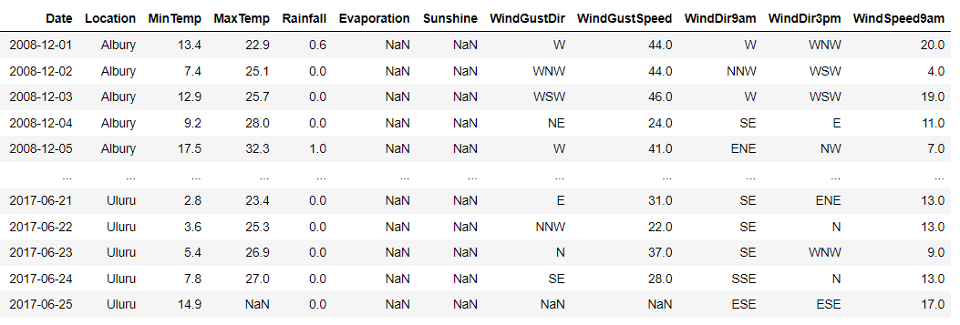
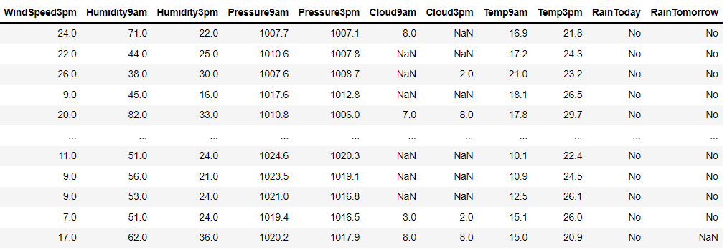
Рисунок 2.2 - Приклад використовуваного набору даних (власне опрацювання)
Опишемо сутність значень колонок (параметрів вимірювання) в обраному наборі даних для реалізації моделі прогнозування:
- Date – дата спостереження;
- Location – назва місця розташування метеостанції;
- MinTemp, MaxTemp – мінімальна та максимальна температура в градусах Цельсія за добу;
- Rainfall – кількість опадів, що випали за добу в міліметрах;
- Evaporation – випаровування класу А (мм) за 24 години до 9 години ранку;
- Sunshine – кількість годин яскравого сонячного світла в день;
- WindGustDir – напрямок найсильнішого пориву вітру за 24 години до півночі;
- WindGustSpeed – швидкість (км/год) найсильнішого пориву вітру за 24 години до півночі;
- WindDir9am, WindDir3pm – напрямок вітру в 9 годин ранку та 3 години дня;
- WindSpeed9am, WindSpeed3pm – швидкість вітру (км/год) в середньому за 10 хвилин до 9 годин ранку та 3 годин дня;
- Humidity9am, Humidity3pm – вологість у відсотках о 9 ранку та 3 годині дня;
- Pressure9am, Pressure3pm – атмосферний тиск (гПа) о 9 ранку та 3 годині дня;
- Cloud9am, Cloud3pm - частина неба, закрита хмарами о 9 ранку та 3 годині дня. Це вимірюється в "октах", які є одиницею восьмих. Він записує, скільки восьмих частин неба закрито хмарами.
- Temp9am, Temp3pm – температура в градусах Цельсія об 9 ранку та 3 годині дня;
- RainToday – показник дощу за сьогодні, що набуває значення «так» або «ні»;
- RainTomorrow - показник дощу за вчора, що набуває значення «так» або «ні».
Важливо, щоб дані не містили пропусків, тому перевіримо дані на пусті значення та дослідимо їх кількість та відсоток порожніх значень із використанням пакету pandas та методом isnull() [31]. Для завантаження набору даних використовується метод read_csv(). Використовуваний метод isnull() повертає маску логічних значень для кожного елемента, дана маска вказує чи є елемент порожнім. Оскільки нас цікавить сума порожніх елементів, тому, також, використаємо метод sum(), що відобразить загальну суму пропусків по кожній колонці та прораховуємо відсоток від загальної кількості записів (рис. 2.3) із код програми наведено в додатку:
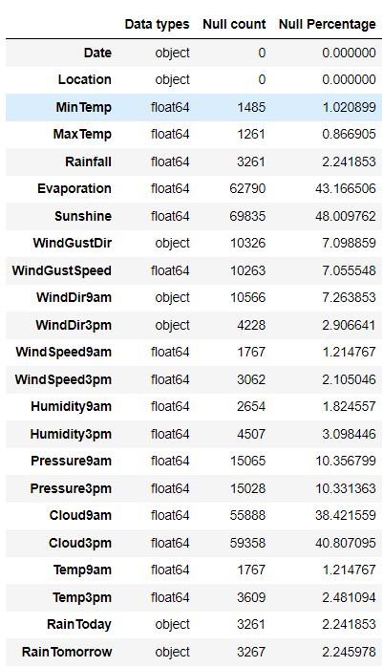
Рисунок 2.3 - Кількість та відсоток порожніх значень в наборі даних (власне опрацювання)
Значення параметрів, що мають велику кількість порожніх значень є незмістовними та їх використання для створення моделі прогнозування із використанням нечіткої логіки є неактуальним. Тому, розглядати параметри із кількістю порожніх колонок більше 15 відсотків є некоректним. Також, аналізуючи дані результати видно, що більш інформативні значення містяться у виміряних значеннях о 9 годині ранку, ніж о 3 годині дня.
Дослідимо граничні значення кожного із параметрів (табл. 2.1):
Таблиця 2.1 - Граничні значення параметрів
Параметр | Мінімальне значення | Максимальне значення
MinTemp | -8.5 | 33.9
MaxTemp | -4.8 | 48.1
Rainfall | 0 | 371
Evaporation | 0 | 145
Sunshine | 0 | 14
WindGustSpeed | 6 | 135
WindSpeed9am | 0 | 130
WindSpeed3pm | 0 | 87
Humidity9am | 0 | 100
Humidity3pm | 0 | 100
Pressure9am | 980.5 | 1041
Pressure3pm | 977.1 | 1039.6
Cloud9am | 0 | 9
Cloud3pm | 0 | 9
Temp9am | -7.2 | 40.2
Temp3pm | -5.4 | 46.7

Таким чином видно, що майже всі колонки мають пропуски, тому їх необхідно заповнити або певні записи прибрати. Видалимо записи, де результуюча змінна “Rain Tomorrow” має порожні значення, бо їх заповнення призведе до некоректних значень [32]. Серед набору даних присутні не лише числові значення, а й текстові, тому було створено дві функції, для заміни порожніх значень для різного виду даних (рис. 2.4):
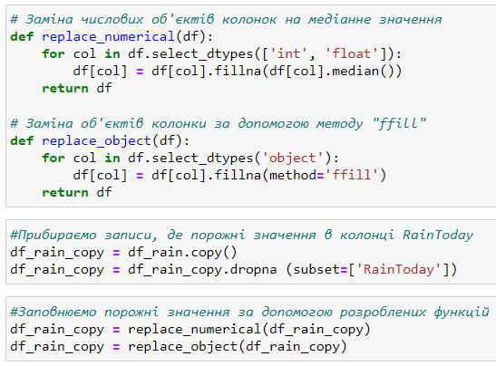
Рисунок 2.4 - Функції заміни порожніх значень (власне опрацювання)
Таким чином розміри набору даних змінились із кількості запиcів 145460 на 142199.
У вище наведеному прикладі функцій використовується метод fillna() для заповнення порожніх значень. Перша функція заповнює числові колонки медіанним значенням, використовуючи метод median(), тобто середнім числом у відсортованому списку. Текстові проміжки заповнюються аналогічним способом, але використовується метод «ffill», що передає останнє дійсне спостереження до наступного дійсного, тобто порожні значення заповнює останнім запам’ятовуваним дійсним значенням.
Перевіримо кількість порожніх значень після їх заповнення (рис. 2.5):
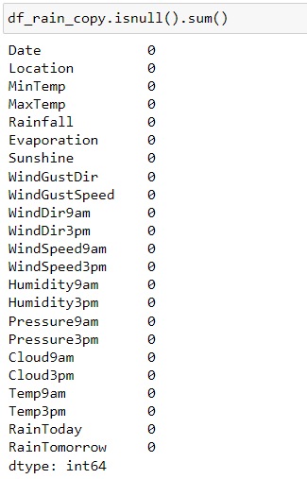
Рисунок 2.5 - Кількість порожніх значень в наборі даних (власне опрацювання)
Бібліотеки matplotlib та seaborn є двома популярними інструментами для візуалізації даних в середовищі Python.
Matplotlib - це бібліотека, яка надає можливості для створення різноманітних графіків, діаграм, хмар слів, теплових карт та інших видів візуалізацій даних.
Seaborn - це вищий інтерфейс за matplotlib, який використовується для створення різноманітних графіків і візуалізацій даних, включаючи гістограми, графіки розсіювання, теплові карти та інші.
Обидві бібліотеки дозволяють легко налаштовувати зовнішній вигляд графіків та допомагають дослідникам візуалізувати дані для кращого їх розуміння.
Проаналізуємо значення колонок використовуваного набору даних. Для початку найкращим способом оцінити зв’язок між декількома параметрами – це побудова кореляційної матриці [33]. Побудуємо кореляційну матрицю за допомогою методу heatmap() із пакету seaborn (рис. 2.6).
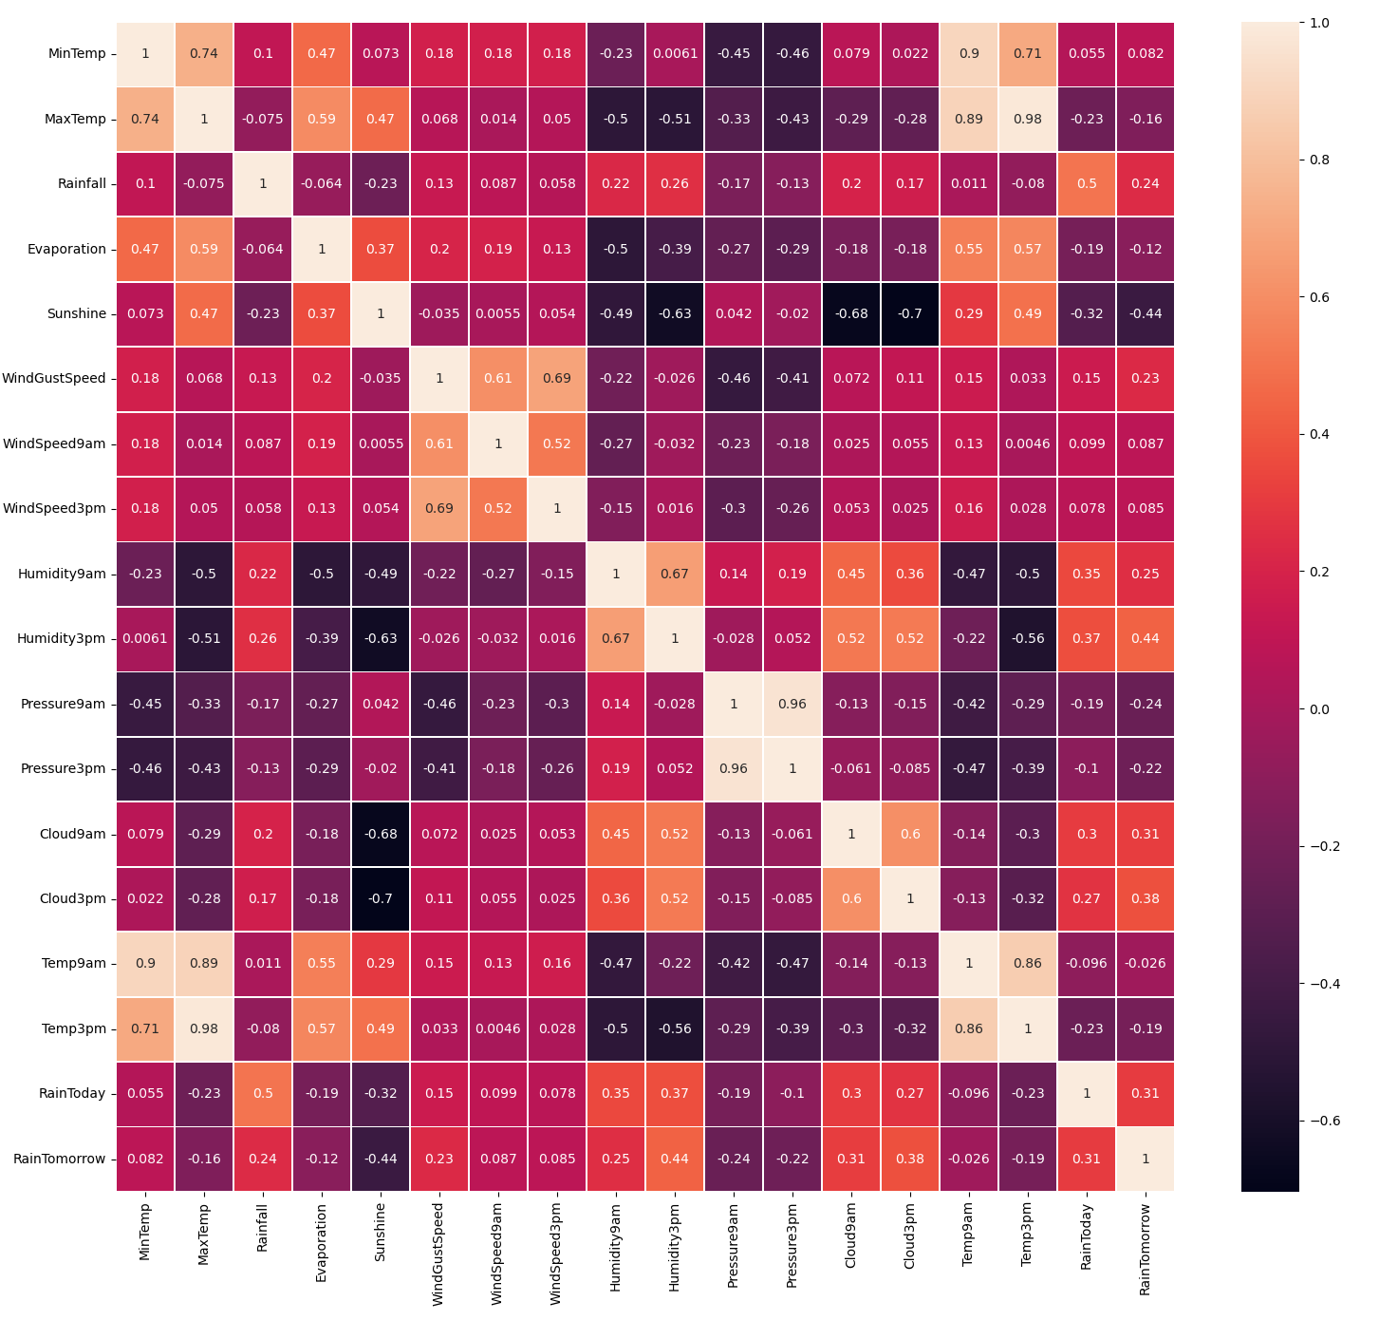
Рисунок 2.6 - Кореляційна матриця даних (власне опрацювання)
На основі аналізу вище та кореляційної матриці графічно відобразимо значення параметрів, що будуть використовуватись під час прогнозування дощу.
Розглянемо графік гістограму (рис. 2.7), що візуалізований за допомогою пакету seaborn та методу barplot, що відображає стовпчасту діаграму [34]. На даному графіку можна прослідкувати розподіл параметра “Rain Tomorrow”.
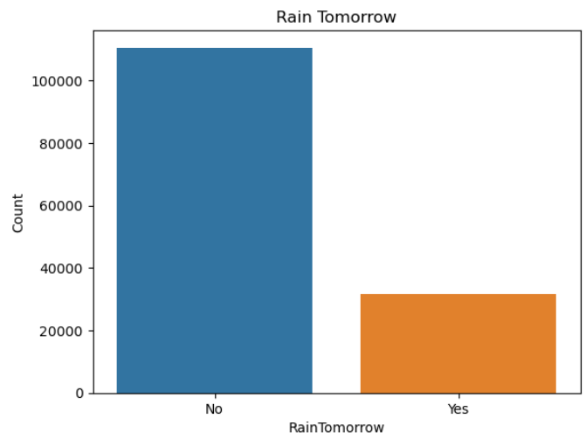
Рисунок 2.7 - Розподіл параметру “Rain Tomorrow” (власне опрацювання)
Розглянемо розподіл даних параметрів “Rainfall”, “Humidity9am”, “Pressure9am”, “Temp9am” із використанням пакету seaborn та методами histplot та boxplot.
Histplot – це метод для побудови гістограм, що відображає частоту значень в кожному діапазоні, тобто біні [35]. В даній реалізації (рис. 2.8(а), рис. 2.9(а), рис. 2.10(а), рис.2.11(а)) значення параметра бін дорівнює 20. Також, на даних гістограмах було відображено оцінку щільності ядра, яка проводиться з метою згладження розподілу (рис. 2.8(б), рис. 2.9(б), рис. 2.10(б), рис.2.11(б)) [35].
Метод boxplot використовується для візуалізації розподілу даних та відображення варіацій в цих даних з використанням "ящика з вусами" (англ. box-and-whisker plot). "Ящик" на графіку представляє міжквартильний розмах даних, тобто розмах значень між першим і третім квартилями. Вертикальна лінія всередині "ящика" позначає медіану розподілу даних. Верхній і нижній "вуси" зображують максимальне та мінімальне значення даних, які не є викидами (англ. outliers). Викиди позначаються окремими точками, які знаходяться далеко від "ящика" [36], [37].
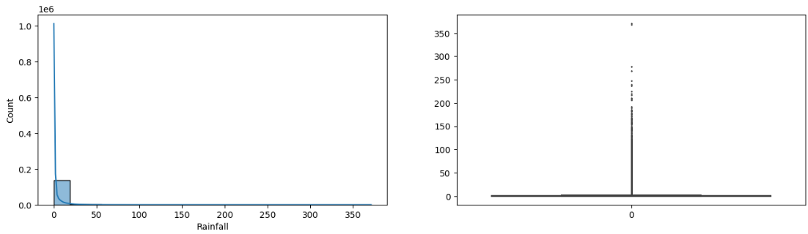
а б
Рисунок 2.8 - Розподіл даних параметру “Rainfall” (власне опрацювання): а) histplot; б) boxplot
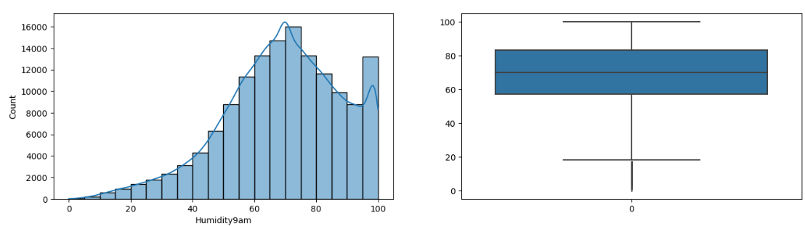
а б
Рисунок 2.9 - Розподіл даних параметру “ Humidity9am” (власне опрацювання): а) histplot; б) boxplot
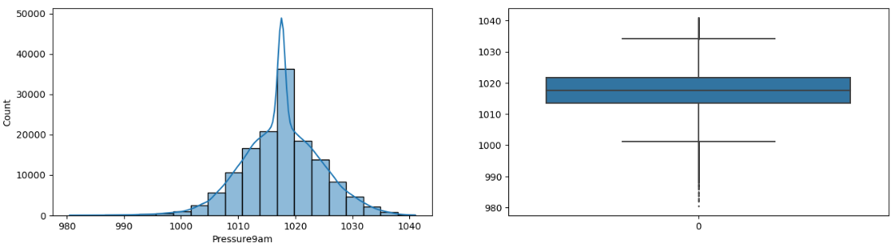
а б
Рисунок 2.10 - Розподіл даних параметру “ Pressure9am” (власне опрацювання): а) histplot; б) boxplot
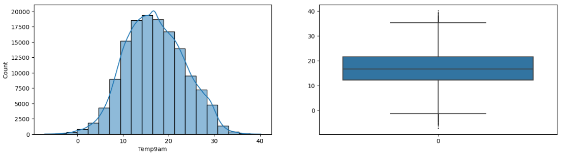
а б
Рисунок 2.11 - Розподіл даних параметру “Temp9am” (власне опрацювання): а) histplot; б) boxplot

2.2. Створення лінгвістичних змінних
Для створення лінгвістичних змінних в Python було використано пакет scikit-fuzzy (skfuzzy). Цей пакет містить функції для створення нечітких систем та виконання нечіткої логіки [38].
Особливістю створення лінгвістичних змінних є створення не лише вхідних, а й вихідних змінних. Під час реалізації програмного забезпечення було створено такі вхідні змінні: температура, кількість опадів, тиск, вологість, а вихідною змінною є наявність дощу.
Для початку, необхідно імпортувати необхідні модулі, включаючи skfuzzy та numpy [38][39].
Далі, необхідно визначити діапазон значень, на яких буде визначатися лінгвістична змінна, тобто універсум. Наприклад, розглянемо змінну температури “Temp9am”, визначимо діапазон значень від -10 до 40: temp = np.arange(-10, 41, 1).
Після того, як було визначено діапазон значень, необхідно створити лінгвістичні терміни, які описують різні ступені значення температури. Створюємо три терміни: "холодно", "помірно" та "спекотно":
temp_cold = fuzz.trimf(temp, [-10, -10, 15])
temp_mild = fuzz.trimf(temp, [-10, 15, 40])
temp_hot = fuzz.trimf(temp, [15, 40, 40])
У цьому прикладі було використали функцію trimf для створення трикутних функцій на основі діапазону значень temp та діапазонів для кожного терміну.
Після створення термінів, можна візуалізувати їх, використовуючи пакет matplotlib(рис. 2.12):
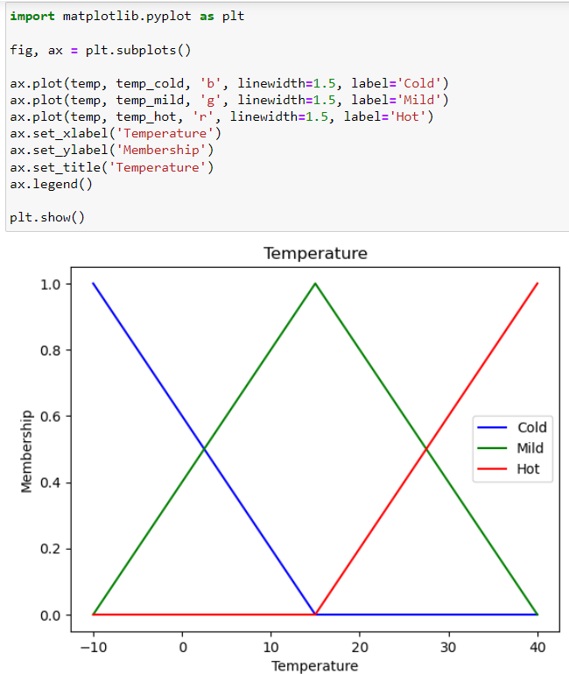
Рисунок 2.12 - Візуалізація термінів температури (власне опрацювання)
Аналогічно реалізуються універсуми та терміни для наступних параметрів: “Rainfall” (рис. 2.13), “Humidity9am” (рис. 2.14), “Pressure9am” (рис. 2.15), “RainTomorrow” (рис. 2.16).
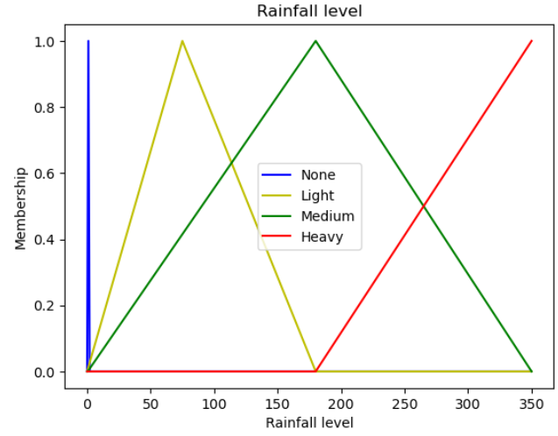
Рисунок 2.13 - Візуалізація термінів кількості опадів (власне опрацювання)
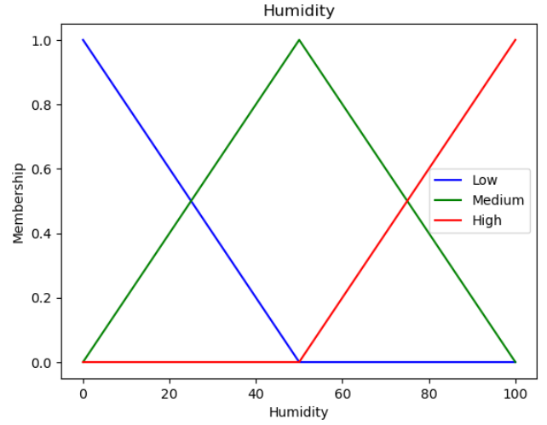
Рисунок 2.14 - Візуалізація термінів вологості (власне опрацювання)

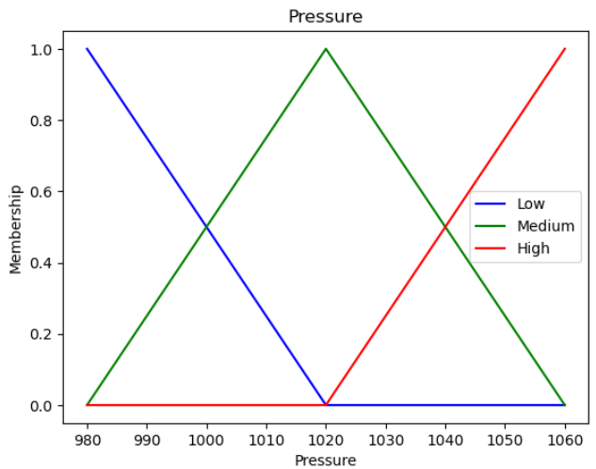
Рисунок 2.15 - Візуалізація термінів тиску (власне опрацювання)
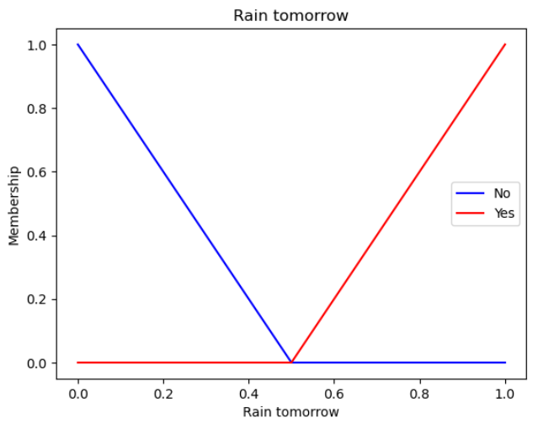
Рисунок 2.16 - Візуалізація термінів наявності дощу (власне опрацювання)
Визначення значень функцій приналежності для лінгвістичних змінних є наступним етапом при створенні змінних. У загальному випадку, метод interp_membership пакету scikit-fuzzy (skfuzzy) використовується для розрахунку степеня приналежності об'єкта до кожної з категорій, які були визначені при моделюванні нечітких систем.
Метод interp_membership використовує функцію інтерполяції для знаходження рівня приналежності об'єкта до нечіткої множини на основі певної функції приналежності. Цей метод приймає на вхід три параметри: x (числове значення), x_vals (список числових значень) та mf (функція приналежності). Результатом роботи методу є рівень приналежності об'єкта до нечіткої множини [40].
Наприклад, порахуємо значення функції приналежності для значення температури 10 (рис. 2.17):
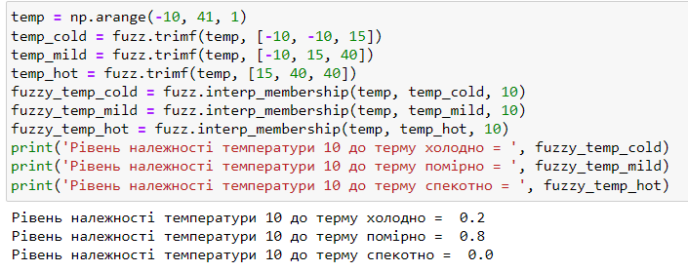
Рисунок 2.17 - Значення функції приналежності температури 10 до термів (власне опрацювання)

2.3. Створення правил
Як вже було зазначено, важливим у розробці є внесок експертів у оцінку даних, моделі, базуючись на основі попереднього досвіду та предметних знань. Експерт може надати інформацію щодо зв’язків та взаємозв’язків між вимірюваними величинами, що може призвести до покращення даної моделі, тобто її надійності та точності.
Прогноз погоди є складним процесом, що залежить від багатьох факторів, тому в цьому випадку необхідний не лише аналіз даних, а й оцінка експерта, що має кращі знання в даній сфері. В нашому випадку експертом будуть доступні джерела, так як розуміння в змінах клімату для вирішення даного питання не є ґрунтовними. На основі знайденої інформації було виокремлено наступні експертні оцінки:
      - Атмосферний тиск: Низький тиск може свідчити про наближення дощу. Високий тиск може свідчити про ясну та суху погоду [41].
- Однак, в деяких випадках атмосферний тиск може збільшуватись під час дощу, зокрема, коли дощ спричинений вітром, що дме з високого тиску, на низький тиск.
- Кількість опадів: Якщо кількість опадів під час дощу збільшується, то збільшується імовірність дощу. Якщо опадів надто багато, то вони можуть призвести до появи снігопаду [42].
- Температура: Якщо температура знижується, то збільшується ймовірність дощу. Це стається через те, що дощ викликає зниження температури повітря внаслідок випаровування тепла з поверхні землі. Крім того, під час дощу часто спостерігається зменшення сонячної радіації та інші фактори, що також призводять до зниження температури. Проте, якщо температура занадто низька, то опади можуть перетворитися на сніг [43].
- Вологість: Якщо вологість повітря висока, то ймовірність дощу збільшується. Це може бути спричинене підвищеною вологістю в повітрі, що сприяє конденсації водяної пари в хмарах. Якщо дощ дуже інтенсивний, то вологість повітря може значно збільшуватись. В таких випадках, повітря може стати настільки насиченим вологою, що вода почне осідати на поверхні предметів, створюючи замість туману хмари земної роси [44].
Визначення правил – це опис взаємозв'язку між вхідними та вихідними змінними. Кожне правило описує якусь логіку взаємодії між лінгвістичними змінними.
Після того, як були отримані значення ступеня приналежності для кожної з лінгвістичних змінних, можна використати правила для визначення ступеня приналежності до лінгвістичної змінної, що описує ймовірність дощу. Для цього використовуються операції нечіткої логіки, такі як numpy.fmin та numpy.fmax.
В даній реалізації було виділено наступні правила:
- Якщо опадів немає, температура холодна, вологість низька та низький тиск, то дощу немає.
- Якщо опади малі, температура холодна, вологість низька та низький тиск, то дощу немає.
- Якщо опади малі, температура холодна, вологість низька та середній тиск, то дощу немає.
- Якщо опади малі, температура холодна, вологість середня та середній тиск, то дощу немає.
- Якщо опади малі, температура помірна, вологість середня та середній тиск, то дощу немає.
- Якщо кількість опадів середня, температура холодна, вологість низька та середній тиск, то дощу немає.
- Якщо кількість опадів середня, температура холодна, вологість середня та середній тиск, то дощу немає.
- Якщо кількість опадів середня, температура помірна, вологість середня та середній тиск, то дощу немає.
- Якщо кількість опадів велика, температура холодна, вологість середня та середній тиск, то дощу немає.
- Якщо опади малі, температура холодна, вологість низька та високий тиск, то буде дощ.
- Якщо опади малі, температура холодна, вологість середня та високий тиск, то буде дощ.
- Якщо опади малі, температура холодна, вологість висока та середній тиск, то буде дощ.
- Якщо опади малі, температура холодна, вологість висока та високий тиск, то буде дощ.
- Якщо опади малі, температура помірна, вологість середня та високий тиск, то буде дощ.
- Якщо опади малі, температура помірна, вологість висока та середній тиск, то буде дощ.
- Якщо опади малі, температура помірна, вологість висока та високий тиск, то буде дощ.
- Якщо опади малі, температура спекотна, вологість висока та середній тиск, то буде дощ.
- Якщо опади малі, температура спекотна, вологість висока та високий тиск, то буде дощ.
- Якщо опади середні, температура холодна, вологість низька та високий тиск, то буде дощ.
- Якщо опади середні, температура холодна, вологість середня та високий тиск, то буде дощ.
- Якщо опади середні, температура холодна, вологість високі та середній тиск, то буде дощ.
- Якщо опади середні, температура холодна, вологість висока та високий тиск, то буде дощ.
- Якщо опади середні, температура помірна, вологість середня та високий тиск, то буде дощ.
- Якщо опади середні, температура помірна, вологість висока та середній тиск, то буде дощ.
- Якщо опади середні, температура помірна, вологість висока та високий тиск, то буде дощ.
- Якщо опади середні, температура спекотна, вологість висока та середній тиск, то буде дощ.
- Якщо опади середні, температура спекотна, вологість висока та високий тиск, то буде дощ.
- Якщо кількість опадів велика, температура холодна, вологість низька та високий тиск, то буде дощ.
- Якщо кількість опадів велика, температура холодна, вологість середня та високий тиск, то буде дощ.
- Якщо кількість опадів велика, температура холодна, вологість висока та середній тиск, то буде дощ.
- Якщо кількість опадів велика, температура холодна, вологість висока та високий тиск, то буде дощ.
- Якщо кількість опадів велика, температура помірна, вологість середня та високий тиск, то буде дощ.
- Якщо кількість опадів велика, температура помірна, вологість висока та середній тиск, то буде дощ.
- Якщо кількість опадів велика, температура помірна, вологість висока та високий тиск, то буде дощ.
Реалізація зазначених вище правил вказано нижче (рис. 2.18):
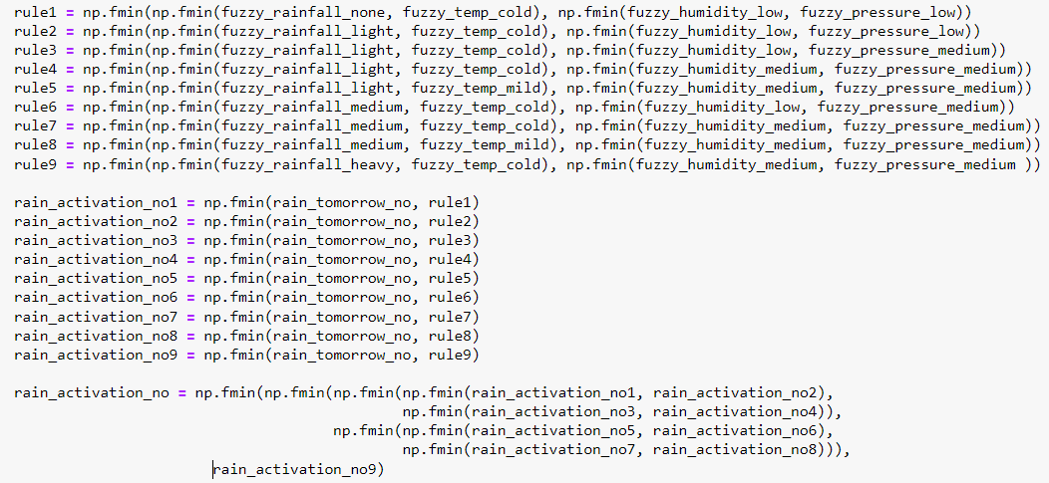
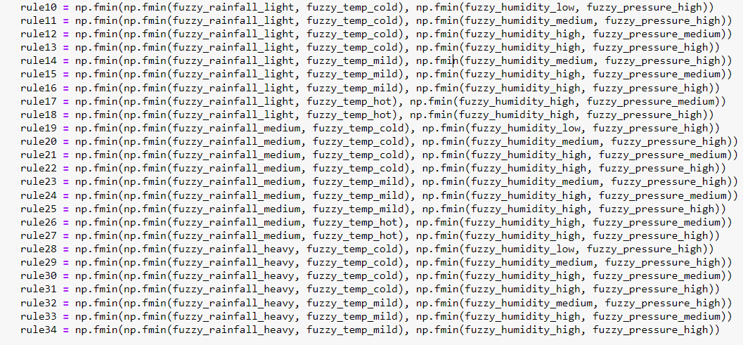
Рисунок 2.18 - Правила моделі (власне опрацювання)

2.4. Оцінка точності моделі
Важливим етапом розробки програмного забезпечення є його тестування. В даній задачі тестування – це оцінка точності отриманих результатів під час прогнозування. Розглянутий набір даних має таргетну змінну, яка допоможе визначитись із точністю моделі. Так як, модель дає нечіткий результат вихідної змінної та розглядаючи її реалізацію, сприймаємо ситуацію таку, що якщо прогнозоване значення більше 0.5, то буде дощ, якщо результат менше або дорівнює 0.5, то дощ не буде. Тому, буде порівняно результат моделі прогнозування змінної наявності дощу із правильним значенням (значення в наборі даних, що індикує чи був дощ насправді) та виведено відсоток точності отриманих результатів.

2.5. Уточнення моделі
Уточнення моделі прогнозування зазвичай включає в себе додаткові дослідження та аналіз даних, щоб покращити точність результатів. Основна мета полягає в тому, щоб знайти причину недостатньої точності та внести відповідні зміни до моделі.
Один з способів уточнення моделі прогнозування полягає в додаванні нових вхідних змінних, які можуть бути корисними для покращення точності прогнозів. Наприклад, у моделі прогнозування дощу можна додати вхідні змінні. Під час розробки програмного забезпечення було додано додаткову змінну температура та прибрано змінну швидкості вітру.
Інший спосіб – це зміна або додавання правил до моделі, які враховують більше або менше варіантів можливих результатів. Наприклад, можна змінити правило для визначення наявності дощу з «якщо тиск високий і вологість висока, то не буде дощу» на «якщо тиск високий, але вологість висока, то може бути дощ». Таким чином, до моделі було або додано нові правила, для уточнення правил та змінено їх.
Також, можливий варіант змін значень термів та зміна їх функцій. Даний пункт оглянуто у розділі 3.
На зміну результатів може вплинути і зміна функції деф’юзифікаці результатів отриманої моделі.

2.6. Висновки до розділу 2
У даному розділі було розглянуто етапи розробки програмного забезпечення для прогнозування дощу із використанням нечіткої логіки. Кожен етап розробки було розглянуто та описано детально, використовуючи графічні реалізації та блок-схеми. Для кожного етапу за необхідності було наведено шматки коду та описано методи із пакетів мови програмування Python, які було використано під час реалізації.
Під час реалізації було протестовано деяку кількість бібліотек, але оскілки використання нечіткої логіки є не дуже розповсюдженною задачею, то пакети мають обмежену функціональність. На основі розробленого дослідження було обрано пакет scikit-fuzzy на мові програмування Python.
З метою визначення лінгвістичних змінних та правил було проаналізовано обраний набір даних із використанням графічних зображень. Візуалізовано було змінні, які використовувались під час реалізації даної моделі. Також, знайдений набір даних було проаналізовано на повноту даних, що, також, у свою чергу посприяло вибору вхідних змінних.
Лінгвістичні змінні було введено для вхідних змінних температура, вологість, атмосферний тиск, кількість опадів та для вихідної змінної наявність дощу.
Правила, що використовувались в моделі було розроблено на основі власного дослідження та експертної думки, що була зібрана із доступних джерел. Кращим варіантом експерта був би експерт, що працює в даній сфері та має базові знання всіх вимірювань.

АНАЛІЗ РОБОТИ ПРОГРАМНОГО ЗАБЕЗПЕЧЕННЯ
Важливим етапом аналізу отриманих результатів є порівняльний аналіз. Порівняльний аналіз - це процес порівняння двох або більше об'єктів, який дозволяє визначити їх відмінності та подібності.
В даному розділі буде розглянуто отримані результати прогнозування використовуючи порівняльний аналіз із застосуванням різних функції приналежності та деф’юзифікації.
В порівняльному аналізі буде розглянуто наступні функції приналежності:
- Трикутна функція.
- Трапецієвидна функція.
- Гаусівська функція.
- Дзвоноподібна функція.
Також, буде розглянуто різні функції деф’юзифікації [45]:
- Сігмоїдна фунція (sigmoid).
- Фнукція бісектор (bisector).
- Функція середнього значення максимуму (mom).
- Функція пошуку мінімального від максимального (som).
- Функція пошуку максимального від максимального (lom).

Трикутна функція приналежності
Трикутні функції приналежності для термів відображено в розділі 2 на рис. 2.12, рис. 2.13, рис. 2.14, рис. 2.15, рис. 2.16.
Опишемо більш детально методи деф’юзифікації, які буде використано для тестування моделі. Всі результати отримані із використанням однакового набору даних, тому їх порівняльний аналіз буде повним та вичерпним.
Метод деф’юзифікації, визначений одним із таких [46]:
- 'centroid' — центроїд області під вихідним нечітким набором.
- 'bisector' — бісектриса площі під вихідним нечітким набором.
- 'mom' — середнє значення, для якого вихідний нечіткий набір є максимальним.
- 'som' — найменше значення, для якого вихідний нечіткий набір є максимальним.
- 'lom' — найбільше значення, для якого вихідний нечіткий набір є максимальним.
Оцінимо точність кожного методу деф’юзифікації для трикутної функції приналежності, результат роботи програми наведено на рис. 3.1:
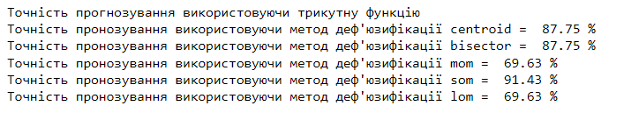
Рисунок 3.1 - Точність прогнозування трикутної функції приналежності (власне опрацювання)
Під час прогнозування з використанням нечіткої логіки можуть виникати випадки невизначеності результатів, коли вхідні дані неоднозначні або деякі параметри не мають чіткого визначення. Наприклад, випадок, коли температура є "нехолодною" і "неспекотною" одночасно, або коли вологість є "середньою", але неясно, чи це "середня висока" або "середня низька". Тому, під час аналізу отриманих результатів важливо розуміти відсоткову частину даної невизначеності. Невизначеність для кожного результату існує, бо при зменшенні кількості значень невизначеності погіршується точність прогнозування. Відсоткова частина невизначеності для вибірки відображено на рис.3.2:
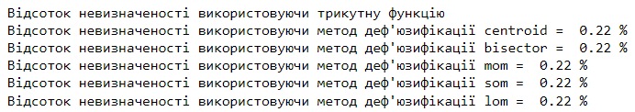
Рисунок 3.2 - Відсоток невизначеності трикутної функції приналежності (власне опрацювання)
В певних задачах не лише точність результатів є важливою задачею, а й час виконання прогнозування. Розглянемо час за який було виконано прогнозування для кожної функції деф’юзифікації (рис. 3.3):
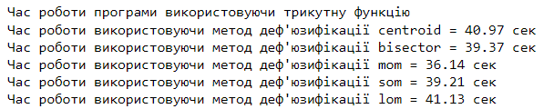
Рисунок 3.3 - Час виконання програми (власне опрацювання)

Трапецієвидна функція приналежності
Представимо кожну вхідну змінну використовуючи трапецієвидну функцію приналежності використовуючи метод trapmf(x, abcd) пакету scikit-fuzzy, де abcd – вершини трапеції (a ≤ b ≤ c ≤ d). Приклад використання методу для вхідної змінної температура:
temp = np.arange(-10, 41, 1)
temp_cold = fuzz.trapmf(temp, [-10, -10, 0, 10])
temp_mild = fuzz.trapmf(temp, [0, 10, 20, 30])
temp_hot = fuzz.trapmf(temp, [20, 30, 40, 40])
Графічно відобразимо терми для змінної температура (рис. 3.4):
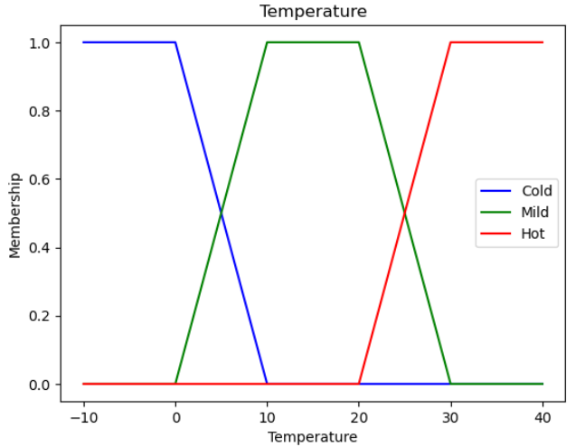
Рисуснок 3.4 - Візуалізація термінів температури (власне опрацювання)
Аналогічно візуалізуємо терміни вологість (рис. 3.5), атмосферний тиск (рис. 3.6) та кількість опадів (рис. 3.7):
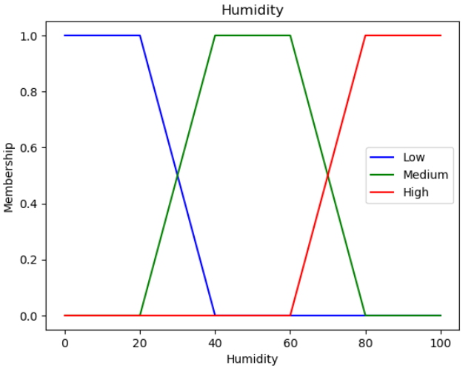
Рисунок 3.5 - Візуалізація термінів вологість (власне опрацювання)
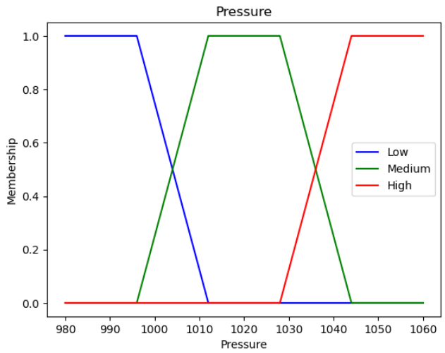
Рисунок 3.6 - Візуалізація термінів атмосферний тиск (власне опрацювання)
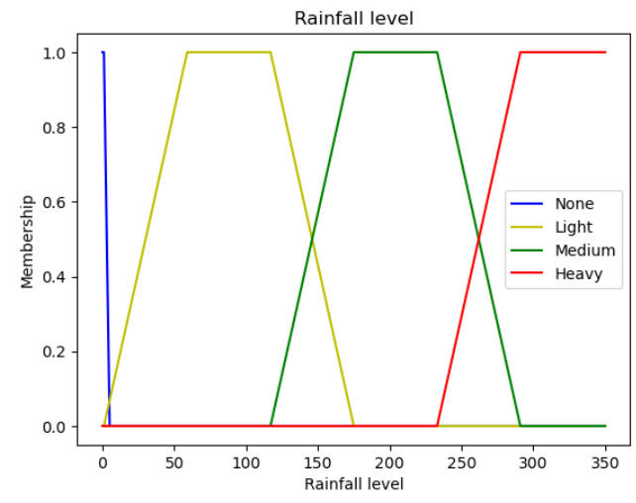
Рисунок 3.7 - Візуалізація термінів кількість опадів (власне опрацювання)
Вихідна функція приналежності реалізована із використанням трикутної функції приналежності що описано в розділі 2 рис. 2.16.
Оцінимо точність кожного методу деф’юзифікації для трапецієвидної функції приналежності, результат роботи програми наведено на рис. 3.8:
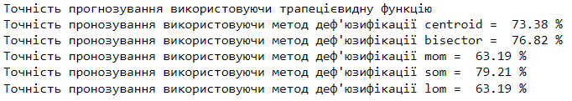
Рисунок 3.8 - Точність прогнозування трапецієвидної функції приналежності (власне опрацювання)
Розглянемо відсоткову частину невизначеності для вибірки відображено на рис. 3.9:
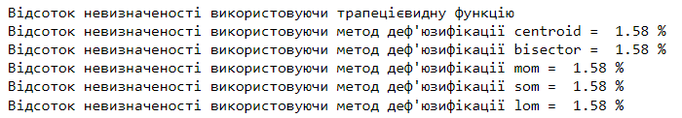
Рисунок 3.9 - Відсоток невизначеності трапецієвидної функції приналежності (власне опрацювання)
Розглянемо час за який було виконано прогнозування для кожної функції деф’юзифікації (рис. 3.10):
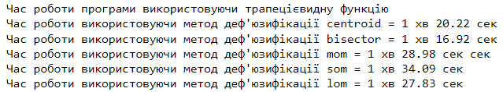
Рисунок 3.10 - Час виконання програми (власне опрацювання)

Гаусівська функція приналежності
Представимо кожну вхідну змінну використовуючи гаусівську функцію приналежності використовуючи метод gaussmf(x, mean, sigma) пакету scikit-fuzzy, де mean – гаусівський параметр для центру (середини) значень, sigma – гаусівський параметр для стандартного відхилення. Приклад використання методу для вхідної змінної температура:
temp = np.arange(-10, 41, 1)
temp_cold = fuzz.gaussmf(temp, -10, 7)
temp_mild = fuzz.gaussmf(temp, 15, 7)
temp_hot = fuzz.gaussmf(temp, 40, 7)
Графічно відобразимо терми для змінної температура (рис. 3.11):
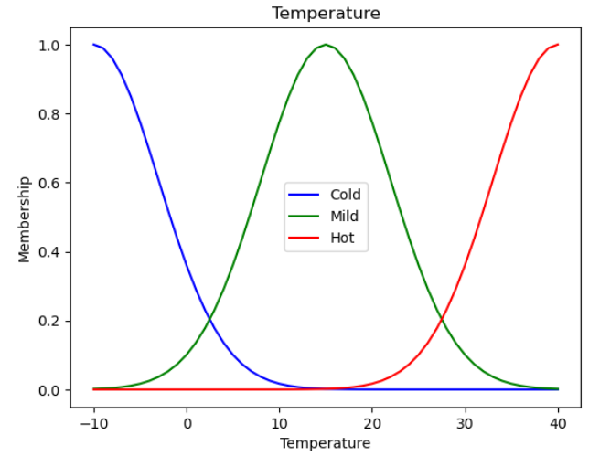
Рисунок 3.11 - Візуалізація термінів температури (власне опрацювання)
Аналогічно візуалізуємо терміни вологість (рис. 3.12), атмосферний тиск (рис. 3.13) та кількість опадів (рис. 3.14):
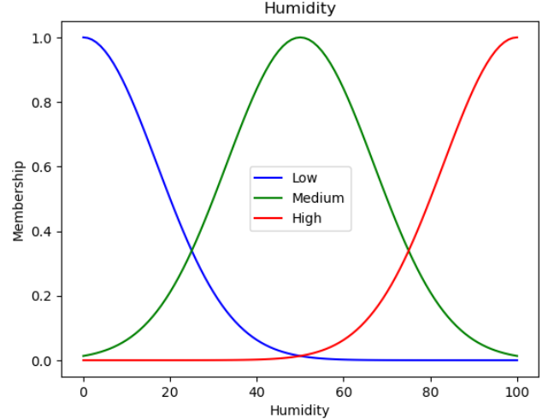
Рисунок 3.12 - Візуалізація термінів вологість (власне опрацювання)
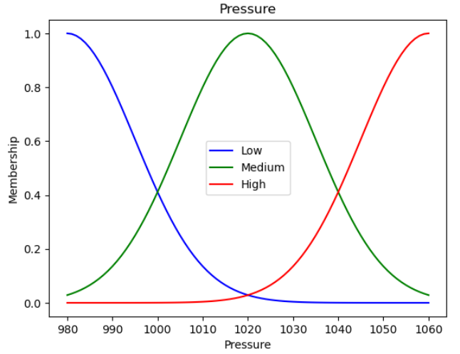
Рисунок 3.13 - Візуалізація термінів атмосферний тиск (власне опрацювання)
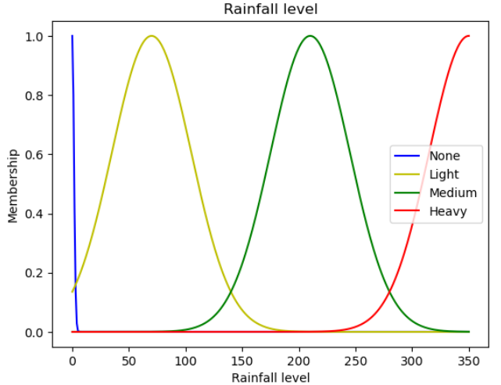
Рисунок 3.14 - Візуалізація термінів кількість опадів (власне опрацювання)
Вихідна функція приналежності реалізована із використанням трикутної функції приналежності що описано в розділі 2 рис. 2.16.
Оцінимо точність кожного методу деф’юзифікації для гаусівської функції приналежності, результат роботи програми наведено на рис. 3.15:
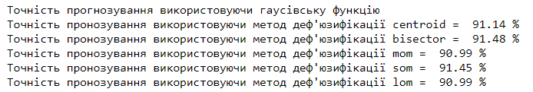
Рисунок 3.15 - Точність прогнозування гаусівської функції приналежності (власне опрацювання)
Розглянемо відсоткову частину невизначеності для вибірки відображено на рис. 3.16:
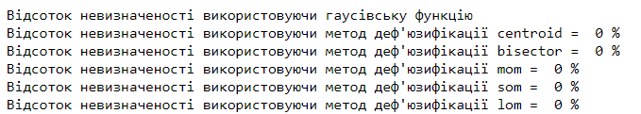
Рисунок 3.16 - Відсоток невизначеності гаусівської функції приналежності (власне опрацювання)
Розглянемо час за який було виконано прогнозування для кожної функції деф’юзифікації (рис. 3.17):
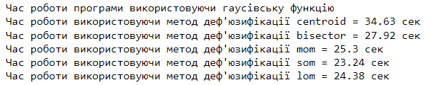
Рисунок 3.17 - Час виконання програми (власне опрацювання)

Дзвоноподібна функція приналежності
Представимо кожну вхідну змінну використовуючи дзвоноподібну функцію приналежності використовуючи метод gbellmf(x, a, b, c) пакету scikit-fuzzy, де a – ширина дзвону, b – параметр, що відповідає за нахил, c – параметр, що відповідає за центр дзвону. Приклад використання методу для вхідної змінної температура:
temp = np.arange(-10, 41, 1)
temp_cold = fuzz.gbellmf(temp, 10, 5, -10)
temp_mild = fuzz.gbellmf(temp, 10, 5, 15)
temp_hot = fuzz.gbellmf(temp, 10, 5, 40)
Графічно відобразимо терми для змінної температура (рис. 3.18):
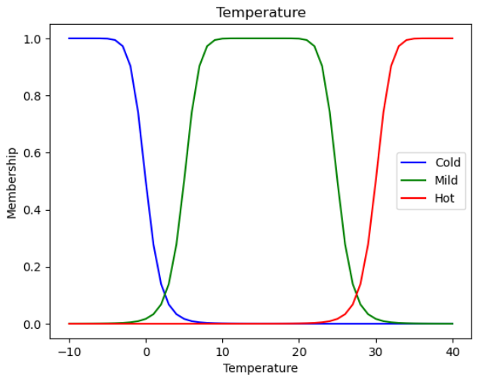
Рисунок 3.18 - Візуалізація термінів температури (власне опрацювання)
Аналогічно візуалізуємо терміни вологість (рис. 3.19), атмосферний тиск (рис. 3.20) та кількість опадів (рис. 3.21):
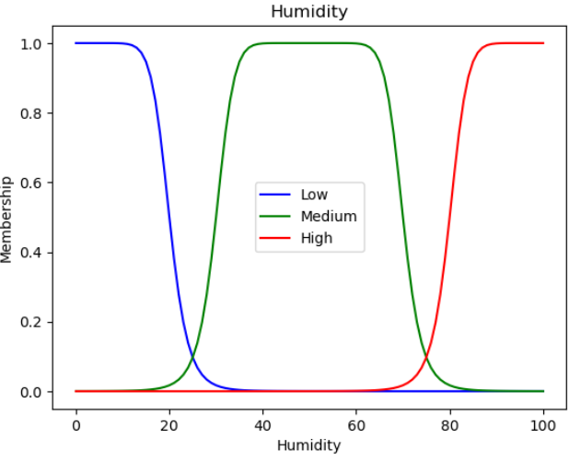
Рисунок 3.19 - Візуалізація термінів вологість (власне опрацювання)
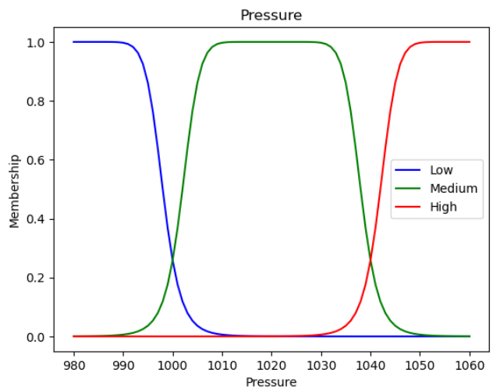
Рисунок 3.20 - Візуалізація термінів атмосферний тиск (власне опрацювання)
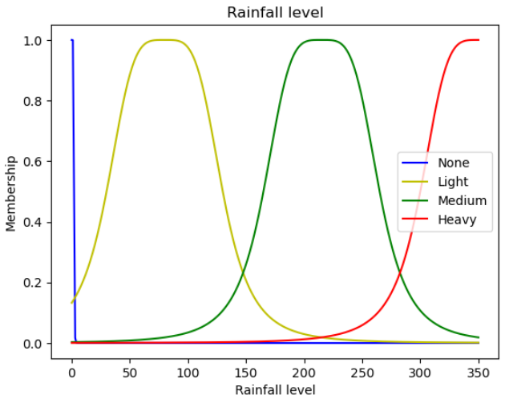
Рисунок 3.21 - Візуалізація термінів кількість опадів (власне опрацювання)
Вихідна функція приналежності реалізована із використанням трикутної функції приналежності що описано в розділі 2 рис. 2.16.
Оцінимо точність кожного методу деф’юзифікації для гаусівської функції приналежності, результат роботи програми наведено на рис. 3.22:
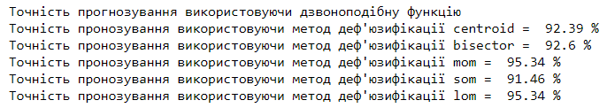
Рисунок 3.22 - Точність прогнозування дзовноподібної функції приналежності (власне опрацювання)
Розглянемо відсоткову частину невизначеності для вибірки відображено на рис. 3.23:
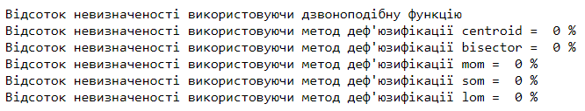
Рисунок 3.23 - Відсоток невизначеності дзовноподібної функції приналежності (власне опрацювання)
Розглянемо час за який було виконано прогнозування для кожної функції деф’юзифікації (рис. 3.24):
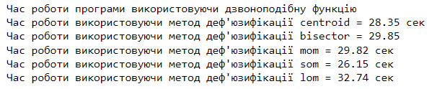
Рисунок 3.24 - Час виконання програми (власне опрацювання)

Популярні методи прогнозування
На сьогоднішній день існує велика кількість методів прогнозування, що використовуються у різних сферах. Для порівняння виграшу або програшу отриманих результатів із використанням нечіткої логіки важливо порівняти отримані результати із відомими методами прогнозування.
Дані методи прогнозування реалізовано із використанням пакету sklearn мови програмування Python. Використовуючи дану бібліотеку було реалізовано наступні алгоритми:
- Метод k-найближчих сусідів (K-Nearest Neighbors)[47].
- Метод опорних векторів (Support Vector Machines)[48].
- Дерева рішень (Decision Tree Classifier)[49].
- Випадковий ліс (Random Forests)[50].
- Наївний метод Байєса (Naive Bayes)[51].
- Лінійний дискримінантний аналіз (Linear Discriminant Analysis)[52].
- Логістична регресія (Logistic Regression)[53].
Точність роботи моделей відображено на рисунку нижче (рис. 3.25):
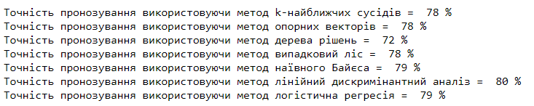
Рисунок 3.25 - Точність роботи популярних моделей прогнозування (власне опрацювання)
Час роботи моделей відображено на рисунку нижче (рис. 3.26):
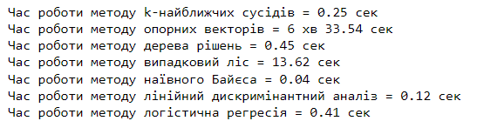
Рисунок 3.26 - Час роботи моделей (власне опрацювання)

3.6. Порівняльний аналіз
Для кращого порівняння отриманих результатів прогнозування із застосуванням нечіткої логіки та використанням різних функцій приналежності та функцій деф’юзфікації створимо порівняльну таблицю точності отриманих результатів (табл. 3.1):
Таблиця 3.1 - Порівняльна таблиця точності прогнозування
Функція приналежності | Функція деф’юзифікації
Функція приналежності | centroid | bisector | mom | som | lom
Трикутна | 87.75% | 87.75% | 69.63% | 91.43% | 69.63%
Трапецієвидна | 73.38% | 76.82% | 63.19% | 79.21% | 63.19%
Сігмоїдна | 91.14% | 91.48% | 90.99% | 91.45% | 90.99%
Дзвоноподібна | 92.39% | 92.6% | 95.34% | 91.46% | 95.34%
Інші методи | Точність
k-найближчих сусідів | 78 %
Опорних векторів | 78 %
Дерева рішень | 72 %
Випадковий ліс | 78 %
Наївний Байєс | 79 %
Лінійний дискримінантний аналіз | 80 %
Логістична регресія | 79 %

Як вже було зазначено вище, важливим показником даного прогнозування є відсоткова частина невизначеності отриманих результатів, візуалізуємо отриманий результат у вигляді таблиці (табл. 3.2):
Таблиця 3.2 - Порівняльна таблиця невизначеності прогнозування
Функція приналежності | Функція деф’юзифікації
Функція приналежності | centroid | bisector | mom | som | lom
Трикутна | 0.22% | 0.22% | 0.22% | 0.22% | 0.22%
Трапецієвидна | 1.58% | 1.58% | 1.58% | 1.58% | 1.58%
Сігмоїдна | 0% | 0% | 0% | 0% | 0%
Дзвоноподібна | 0% | 0% | 0% | 0% | 0%

Відобразимо порівняльну таблицю часу виконання прогнозування (табл. 3.3):
Таблиця 3.3 - Час виконання програми
Функція приналежності | Функція деф’юзифікації
Функція приналежності | centroid | bisector | mom | som | lom
Трикутна | 40.97 сек | 39.37 сек | 36.14 сек | 39.21 сек | 41.13 сек
Трапецієвидна | 1 хв 20.22 сек | 1 хв 16.92 сек | 1 хв 28.98 сек | 1 хв 34.09 сек | 1 хв 27.83 сек
Сігмоїдна | 34.63 сек | 27.92 сек | 25.3 сек | 23.24 сек | 24.38 сек
Дзвоноподібна | 28.35 сек | 29.85 сек | 29.82 сек | 26.15 сек | 32.74 сек
Інші методи | Час виконання
k-найближчих сусідів | 0.25 сек
Опорних векторів | 6 хв 33.54 сек
Дерева рішень | 0.45 сек
Випадковий ліс | 13.62 сек
Наївний Байєс | 0.04 сек
Лінійний дискримінантний аналіз | 0.12 сек
Логістична регресія | 0.41 сек

У даному підрозділі можна порівняти та оцінити отримані результати прогнозування для даної задачі. Аналізуючи отримані результати можна обрати кращий варіант для власної розробки програмного забезпечення, що буде задовольняти поставлені задачі.

3.7. Висновки до розділу 3
У даному розділі було розглянуто різні варіації функцій приналежності та функцій деф’юзифікації. Для кожної функції приналежності було графічно відображено терми вхідних параметрів, які використовувались для побудои моделі прогнозування.
Для кожного із варіантів було оцінено важливі показники, що свідчать про якість прогнозування. Серед розглянутих показників для моделі прогнозування із використанням нечіткої логіки було розглянуто точність отриманих результатів, відсоток невизначеності та час роботи програмного забезпечення.
Також, для кращого аналізу отриманих результатів було розглянуто популярні моделі прогнозування такі, як дерево рішень, метод k-найближчих сусідів, випадковий ліс, логістична регресія, метод опорних векторів та інші. Для кожного із методів було розглянуто такі параметри: точність та час роботи програми.
Для кращого порівняння та розуміння отриманих результатів було створено три порівняльні таблиці для всіх використаних методів: порівняльна таблиця точності отриманих результатів, порівняльна таблиця відсотка невизначеності та порівняльна таблиця швидкості роботи моделі прогнозування.
По отриманим результатам можна дійти висновку, що одним із основних недоліків нечіткої логіки – це отримання невизначеності під час прогнозування. Аналізуючи отримані результати видно, що використання гаусівської та дзвоноподібної функцій невизначеності дає нульовий відсоток невизначеності, що добре впливає на результат.
Найкращу точність прогнозування серед звичних методів було отримано із використанням методу лінійний дискримінантний аналіз, де результат дорівнює 80% точності. Найгірший результат було отримано із використанням дерев рішень, що дорівнює 72%.
Для моделі прогнозування із використанням нечіткої логіки найгірший результат було отримано у двох комбінаціях трапецієвидна функція приналежності з lom деф’юзифікацією та з som деф’юзифікацією і результат було отримано 63.19% точності. Найкращий результат було отримано в комбінаціях дзвоноподібна функція приналежності з lom деф’юзифікацією та з som деф’юзифікацією і результат був отриманий 95.34% точності. Модель прогнозування із використанням нечіткої логіки у більшості комбінацій надали кращий результат точність і порівнянні із звичними методами прогнозування.
Зазвичай, важливим показник є час роботи моделі прогнозування. У цьому випадку видно виграш зі сторони звичних методів прогнозування, більшість із них досить швидко у секундах спрогнозував результати. У моделях нечіткої логіки кращий результат відобразили гаусівська та дзвоноподібна функції приналежності.

4. РОЗРОБКА СТАРТАП-ПРОЕКТУ

Опис ідеї проекту
Описана технологія може бути реалізована в якості прогами для персонального комп’ютера. Цей розділ ставить перед собою мету створення програмного продукту для розробки моделі прогнозування із використанням базових основ нечіткої логіки. Цей процес включає в себе:
• Реалізацію додатку з використанням підходів та технологій, що були описані в попередніх розділах даної роботи;
• Розробку стратегії виводу конкурентоздатного продукту на ринок та подальший розвиток стартапу.
Для отримання повної картини про зміст ідеї та можливих базових ринків, на яких можна знайти групи потенційних клієнтів, важливо створити таблицю, яка включає опис ідеї, можливі напрямки застосування та основні переваги, які можуть мати користувачі продукту.
Таблиця 4.1 - Опис ідеї стартап-проекту
Зміст ідеї | Напрямки застосування | Вигоди для користувача
Створення моделі прогнозування із використанням нечіткої логіки у вигляді програми для ПК | 1. Створення прогнозу для певної таргетної змінної | Користувач буде мати можливість використовувати додаток з метою прогнозування певних значень
 | 2. Оцінка ефективності прогнозування із використанням різних методологій | Користувач буде мати змогу обрати кращий результат прогнозування для власної задачі
Отже, ідея проекту полягає в тому, що за допомогою даної системи користувачі зможуть виконувати прогноз для печних показників у власних задачах та цілях із використанням технології нечіткої логіки. Також, можливість розвитку системи може значно збільшити варіативність параметрів моделі, що встановлюються користувачем, що сприятиме отриманню більш точних результатів прогнозування.
Нижче наведено список переваг продукту в порівнянні з конкурентами, який базується на техніко-економічних характеристиках та властивостях ідеї. Цей перелік наведено в таблиці 4.2 та може бути використаний для формування конкурентних переваг товару, які нададуть йому більшу привабливість для потенційних клієнтів.
Таблиця 4.2 - Визначення сильних, слабких та нейтральних характеристик ідеї проекту
№ п/п | Техніко- економічні характеристик и ідеї | Потенційні товари/концепції конкурентів |  |  |  | W  (слабка сторона  ) | N  (нейтральна сторна) | S  (сильна сторона  )
№ п/п | Техніко- економічні характеристик и ідеї | Власницй проект | Конкурент 1 | Конкурент 2 | Конкурент 3 | W  (слабка сторона  ) | N  (нейтральна сторна) | S  (сильна сторона  )
1. | Форма виконання | Десктопний додаток | Розширення до додатку | Десктопний додаток | Бібліотека |  |  | +
2. | Собівартість | Висока | Висока | Висока | Висока |  | +
3. | Емоційність | Контр ольова на | Контр ольова на | Контр ольова на | Контр ольова на |  | +
4. | Кросплатформеність | так | ні | ні | так |  |  | +
5. | Потреба в інтернеті | Ні | Ні | Ні | Ні |  | +

Перевагами даного проекту є те, що форма виконання продукту – десктопний додаток, що є більш зручним у використанні у різних сферах, а, також, крос-платформенність, що забезпечується технологією, яку було обрано для реалізації. Адже здатність використовувати програмний продукт на різних платформах напряму збільшує кількість потенційних клієнтів. Всі інші характеристики є нейтральними. Тому даний проект можна вважати конкурентоздатним.

Технологічний аудит ідеї проекту
У даному розділі необхідно здійснити аудит технології для реалізації ідеї проекту в межах даного підрозділу (технології створення продукту).
Таблиця 4.3 - Технологічна здійсненність ідеї проекту
п/п | Ідея проекту | Технології її реалізації | Наявність технологій | Доступність технологій
1 | Розробка десктопного додатку для прогнозування певних явищ із використанням нечіткої логіки | Python | Наявна | Безкоштовна, доступна
Обрана технологія реалізації ідеї проекту: для створення десктопного додатку для прогнозування із використанням нечіткої логіки була обрана мова програмування Python, яка є зручною у використанні та безкоштовною, а також користується великою популярністю серед спільноти розробників.

Отже, проект буде реалізовано за допомогою мови програмування Python, що використовується у вирішення широкого спектру задач. Дана мова програмування є легкою для розуміння та вивчення, є кросплатформенною мовою програмування та отримує підтримку спільноти розробників. Для створення десктопних додатків на Python можна використовувати фреймворки, такі як Tkinter або PyQt.

Аналіз ринкових можливостей
Дослідження ринкових можливостей та загроз може допомогти у складанні стратегії розвитку проекту, зважаючи на поточний стан ринкового середовища, потреби майбутніх клієнтів та конкурентні пропозиції.
Важливим етапом такого аналізу є визначення потреб ринку, зокрема наявність попиту, його обсяг та динаміку розвитку. Тому, для початку розглянемо їх.
Таблиця 4.4 - Попередня характеристика потенційного ринку стартап-проекту
№ п/п | Показники стану ринку (найменування) | Характеристика
1 | Кількість головних гравців, од | 1000
2 | Загальний обсяг продаж, грн/ум.од | 10000
3 | Динаміка ринку (якісна оцінка) | Зростає
4 | Наявність обмежень для входу | Висока вартість початкового капіталу
5 | Специфічні вимоги до стандартизації та сертифікації | -
6 | Середня норма рентабельності в галузі (або по ринку), % | R = (3000000 * 1000) / (10000000 * 12) =  25%
Таким чином, створення проекту має більшу середню норму рентабельності, ніж банківський процент за вкладення коштів. Отже, інвестування в цей проект має потенційний вигляд.
Далі проводиться ідентифікація можливих сегментів аудиторії, їх особливості та складається приблизний перелік вимог до продукту для кожного з них (табл. 4.5).
Таблиця 4.5 - Характеристика потенційних клієнтів стартап-проекту
№ п/п | Потреба, що формує ринок | Цільова аудиторія (цільові сегменти ринку) | Відмінності у поведінці різних потенційних цільових груп клієнтів | Вимоги споживачів до товару
1 | Прогнозування із використанням нечіткої логіки | а) Фінансові установи  б) Маркетингові компанії  в) Медична сфера  г) Лінгвістичні компанії | а) оцінка фінансових показників та фінансового ринку  б) оцінка ефективності компанії на основі нечітких даних та аналізу відгуків користувачі  в) аналіз неточних медичних показників  г) автоматизація процесів з обробкою текстів та аналізом мовленнєвих зразків | Десктопний додаток:  надійний, функціонально розвинений,  зрозумілий користувачу  Постачальник сервісу:  надає підтримку, постійно покращує рішення
Визначено характеристики стартап-проекту: основну потребу, що формує ринок – прогнозування певних показників у різних сферах таких, як фінансова, медична, логістична та маркетингова, тобто сфери, дані яких є нечіткими.Також, було визначено відмінності та цілі у поведінці зазначених цільових груп. Було визначено та затверджено основні вимоги споживачів до розробленого додатку – надійна система з ефективним функціоналом побудови прогнозів.
Потім формуються таблиці позитивних факторів, що сприяють впровадженню проекту на ринку, та негативних факторів, що можуть ускладнити його реалізацію (табл. 4.6-4.7).
Таблиця 4.6 - Фактори загроз
№ п/п | Фактор | Зміст загрози | Можлива реакція компанії
1 | Зростаюча вимогливість покупців | Клієнти очікують, що алгоритми будуть працювати точніше та буде забезпечуватись підтримка системає | Створення науково-дослідної лабораторії з метою вдосконалення роботи алгоритмів.
2. | Збільшення витрат на технічну підтримку | Недостатньо швидка реакція на потреби сучасного ринку користувачів | Вчасно виконувати оновлення програмного продукту
3. | Конкуренція | Вихід нових конкуруючих проектів | Оновлення програмного продукту;  Закриття проекту;  Додати переваги в проект для користувачів
4. | Зменшення кількості замовників | Зменьшення клієнтської бази або зменшення попиту на продукт | Постійна підтримка та оновлення продукту;  Додавання переваг для користувачів
В таблиці 4.6 було наведено основні чинники, які можуть загрожувати стартап-проекту. Найбільшою загрозою для проекту є зміна потреб користувачів, які вимагають нового функціоналу та більш точної роботи системи. Для зменшення цих ризиків необхідне створення дослідницької лабораторії, що буде зосереджена на покращенні роботи алгоритмів, а також своєчасне оновлення програмного забезпечення та користувацького інтерфейсу. Менші загрози становлять збільшення витрат на технічну підтримку та зменшення кількості замовників.
Таблиця 4.7 - Фактори можливостей
№ п/п | Фактор | Зміст можливості | Можлива реакція компанії
1 | Підвищились технологічні бар’єри входу на ринок: оновлення програмного забезпечення - важкий дослідницький проект | Для створення задовільної для користувачів функціональності необхідні висококваліфіковані розробники та аналітики | Залучення та підготовка фахівців з потенціалом підвищення власних знань
2 | Ймовірність швидкого зростання завдяки раптовому збільшенню попиту на ринку. | Задача прогнозування є актуальною та використовуваною у багатьох галузях | Максимальне оплення ринку завдяки вагомих клієнтів
3 | Зростання можливостей потенційних покупців | Зростання фінансування досліджень у галузі нечіткої логіки та прогнозування | Запропонувати свої послуги зацікавленим підприємствам
4 | Зниження довіри до конкурентів | Зменьшення якості роботи програмного забезпечення | Під час виходу на ринок звертати увагу на якість розробленого додатку
5 | Мінімізація витрат на технічну підтримку | Компанія прагне збільшити продуктивність свого штату шляхом підвищення їхньої кваліфікації | Забезпечувати професійний розвиток співробітників

Було наведено основні фактори, які допоможуть успішно впровадити проект на ринок: підвищення технологічних бар'єрів для конкурентів, оновлення програмного забезпечення, що потребує значних досліджень, можливість швидкого зростання завдяки підвищенню попиту на ринку та зростання можливостей потенційних клієнтів. Компанія реагує на ці фактори шляхом надання послуг зацікавленим підприємствам, забезпечення безпеки програмного забезпечення, підвищення кваліфікації своїх співробітників, найму та підготовки перспективних фахівців і максимального захоплення ринку через привабливих клієнтів.
Наступним кроком є визначення загальних рис конкуренції на ринку (табл. 4.8).
Таблиця 4.8 - Ступеневий аналіз конкуренції на ринку
Особливості конкурентного середовища | В чому проявляється дана характеристика | Вплив на діяльність підприємства (можливі дії компанії, щоб бути конкурентоспроможною)
1. Вказати тип конкуренції  - олігополія | Існування невеликої кількості конкурентно спроможних компаній | Створення рішень з більш високим рівнем технологічної досконалості, ніж ті, що пропонують конкуренти
2. За рівнем конкурентної  - інтернаціональна | Всі конкуренти - закордонні | Можна знайти дослідників за вигіднішу ціну
3. За галузевою ознакою  - внутрішньогалузева | Використання продукту в даній галузі | Добре описані рамки галузі та способи впливу на неї
4. Конкуренція за видами товарів:  - товарно-видова | Вид послуг є однаковим чи схожим, а реалізація продукту є різною | Конкруенція між різними сервісами прогнозування
5. За характером конкурентних переваг  - нецінова | Оптимізація технології розробки додатку для зниження його вартості | Покращення якості продукції
6. За інтенсивністю  - не марочна | Бренди не мають відчутного впливу на галузь або їх взагалі немає | Легше вийти на ринок пояатковій компанії

Було проведено аналіз конкуренції на ринку, а саме визначено: тип конкуренції - олігополія; конкуренція за рівнем конкурентної боротьби - міжнародна; конкуренція за галузевою ознакою - внутрішньогалузева; конкуренція за видами товарів - товарно-видова; конкуренція за характером конкурентних переваг - нецінова; конкуренція за інтенсивністю - не марочна. Також було наведено можливі дії компанії, щоб бути конкурентоспроможною: створення рішень з більш високим рівнем технологічної досконалості, ніж ті, що пропонують конкуренти; пошук дослідників за вигіднішу ціну; добре описані рамки галузі та способи впливу на неї; покращення якості продукції.
Далі розробляється перелік факторів конкурентоспроможності для ринку на основі аналізу складових моделі 5 сил М. Портера (табл. 4.9).
Таблиця 4.9 - Аналіз конкуренції в галузі за М. Портером
Складові аналізу | Прямі конкуренти в галузі | Потенційні конкуренти | Постачальники | Клієнти | Товари- замінники
Складові аналізу | CubiCalc | HyperLogic Corporation | Amazon Google Сильні сторони: стабільні, мають підтримку | Побутові користувачі та інформація відсутня | -
Висновки: | Дуже інтенсивна боротьба за першість | Потенційно може вийти будь-яка компанія з необхідними ресурсами | Нічого не диктують, є можливість забезпечення власної інфраструктури | Диктують умови | -
Отже, можна стверджувати, що проект має можливість успішного виходу на ринок, оскільки серед конкурентів, наведених у даній галузі, немає жодного, який здатен конкурувати з ним, адже розроблене рішення значно полегшує та прискорює роботу фахівця.
На основі аналізу висновків, наведених вище, визначається та обґрунтовується перелік факторів конкурентоспроможності (табл. 4.10).
Таблиця 4.10 - Обґрунтування факторів конкурентоспроможності
№ п/п | Фактор конкурентоспроможності | Обґрунтування (наведення чинників, що роблять фактор для порівняння конкурентних проектів значущим)
1 | Науково-технічний потенціал | Кращі дослідження=вища якість послуг
2 | Кадровий потенціал | Кращі кадри=кращі дослідження
Основними факторами конкурентоспроможності, які будуть забезпечені на ринку, є науково-технічний потенціал для надання високоякісних послуг та кадровий потенціал для проведення більш швидких та якісних досліджень у нечіткої логіки.
За визначеними факторами конкурентоспроможності проводиться аналіз сильних та слабких сторін стартап-проекту (табл. 4.11).
Таблиця 4.11 - Порівняльний аналіз сильних та слабких сторін «Моделі прогнозування із використанням нечіткої логіки»
№ п/п | Фактор конкурентоспроможності | Бали 1-20 | Рейтинг товарів-конкурентів у порівнянні зі стартап-проектом
№ п/п | Фактор конкурентоспроможності | Бали 1-20 | -3 | -2 | -1 | 0 | 1 | 2 | 3
1 | Науково-технічний потенціал | 19 |  |  | +
2 | Кадровий потенціал | 19 |  |  | +
Був проведений порівняльний аналіз між проектом нашої компанії та конкуруючими продуктами, де були визначені найсильніші сторони. Науково-технічний та кадровий потенціали отримали найвищу оцінку серед факторів конкурентоспроможності.
Далі проводимо SWOT-аналіз (табл. 4.12).
Таблиця 4.12 - SWOT- аналіз стартап-проекту
Сильні сторони: висококваліфіковані фахівці в області | Слабкі сторони: маркетинговий відділ потребує покращень, компанія ще не встигла зарекомендувати себе на ринку, оскільки є молодою
Можливості: стрімкий ріст ринку та технологічності рішень у сфері прогнозування із нечіткими даними | Загрози: конкуренти володіють значними ресурсами та відомостями, що робить їх потужнішими в порівнянні з нашою компанією. З моменту введення нашого рішення на ринок, конкуренти можуть знайти спосіб покращити їх програмний продукт.
Отже, внутрішні можливості компанії і спроможності щодо виведення продукту на ринок характеризуються такими сильними і слабкими сторонами: сильні - висококваліфіковані фахівці в області; слабкі - маркетинговий відділ потребує покращень, компанія ще не встигла зарекомендувати себе на ринку, оскільки є молодою. Ринкові та можливості компанії щодо зовнішнього оточення характеризуються можливостями і загрозами: можливості - стрімкий ріст ринку та технологічності рішень у сфері прогнозування із нечіткими даними; загрози - конкуренти володіють значними ресурсами та відомостями, що робить їх потужнішими в порівнянні з нашою компанією, можливість конкурентів знайти спосіб покращити їх програмний продукт.
На основі SWOT-аналізу складаються альтернативи ринкового впровадження стартап-проекту (табл. 4.13).
Таблиця 4.13 - Альтернативи ринкового впровадження стартап-проекту
№ п/п | Альтернатива (орієнтовний комплекс заходів) ринкової поведінки | Ймовірність отримання ресурсів | Строки реалізації
1 | Покращення додатку та алгоритмів | 50% | 2 роки
2 | Запуск на ринок продукту з обмеженими можливостями і зосереджуємося на швидкому зростанні ринку | 50% | 1 рік
Таким чином, було визначено, що найбільш оптимальним варіантом введення стартап-проекту на ринок є вихід з обмеженим функціоналом. Це пов'язано з тим, що покращення алгоритмів потребує більш тривалого часу та не гарантує отримання достатньої кількості ресурсів для успішного введення на ринок. Однак, вихід на ринок з обмеженим функціоналом дозволить швидше отримати прибуток за рахунок швидкого росту ринку.

Розробка ринкової стратегії проекту
Розроблення ринкової стратегії першим кроком передбачає визначення стратегії охоплення ринку: опис цільових груп потенційних споживачів (табл. 4.14).
Таблиця 4.14 - Вибір цільових груп потенційних споживачів
№ п/п | Опис профілю цільової групи потенційних клієнтів | Готовність споживачів сприйняти продукт | Орієнтовний попит в межах цільової групи (сегменту) | Інтенсивність конкуренції в сегменті | Простота входу  у сегмент
1 | Сфери де використовується прогнозування | Готові, якнайшвидше | Попит - високий | Достатньо інтенсивна | Середня
2 | Сфери із використанням нечітких даних | Готові, якнайшвидше | Попит - середній, через нову технологію | Достатньо інтенсивна | Середня
Які цільові групи обрано: обрано обидві групи, так як вони майже не відрізняються, а проект їх може задовольнити
Отже, було вибрано основні цільові групи: сфери де використовується прогнозування, сфери із використанням нечітких даних, адже обидві групи мають схожі вимоги та готові сприйняти продукт.
Далі визначається базова стратегія розвитку (табл. 4.15).
Таблиця 4.15 - Визначення базової стратегії розвитку
№ п/п | Обрана альтернатива розвитку проекту | Стратегія охоплення ринку | Ключові конкурентоспроможні  позиції відповідно до  обраної альтернативи | Базова стратегія розвитку*
1 | Створення веб-сервісу | Створення продуктових інновацій | Основна позиція - новизна, адже є ключовою технологією і перевагою проекту | Стратегія диференціації
Наступним кроком є вибір стратегії конкурентної поведінки (табл. 4.16).
Таблиця 4.16 - Визначення базової стратегії конкурентної поведінки
№ п/п | Чи є проект «першопрохідцем» на ринку? | Чи буде компанія шукати нових споживачів, або забирати існуючих у конкурентів? | Чи буде компанія копіювати основні характеристики товару конкурента, і які? | Стратегія конкурентної поведінки*
1 | Ні | Шукати нових і забирати існуючих | Стабільність/надійн ість сервісів, підтримка, інтерфейс | Оборонна
Таким чином, була обрана оборонна стратегія конкурентної поведінки, яка буде підтримуватись технічною підтримкою та забезпечить зручний інтерфейс, що допоможе підвищити довіру і лояльність споживачів.
Далі визначається стратегія позиціонування проекту, яка допоможе користувачам ідентифікувати програмний продукт (табл. 4.17).
Таблиця 4.17 - Визначення стратегії позиціонування
№ п/п | Вимоги до товару цільової аудиторії | Базова стратегія розвитку | Ключові конкурентоспроможні позиції власного стартап-проекту | Вибір асоціацій, які мають сформувати комплексну позицію власного проекту (три ключових)
1 | Коректна робота, надійність, підтримка | Стратегія диференціації | Основна позиція - емоційність, адже є ключовою технологією і перевагою нашого проекту | Швидкодія, безпека, простота
Отже, була розроблена стратегія позиціонування, яка включає основні вимоги цільової аудиторії до товару, такі як коректна робота, надійність та підтримка. Базова стратегія розвитку обрана як диференціація. Ключові конкурентні переваги стартап-проекту полягають у його емоційному аспекті, оскільки він є ключовою технологією і перевагою нашого проекту. Крім того, була розроблена комплексна позиція проекту, яка включає швидкодію, безпеку та простоту.

Розробка маркетингової програми
Для початку рекомендовано сформувати маркетингову концепцію товару, який буде залучати споживачів. Для цього можна скористатися результатами аналізу конкурентоспроможності товару, який можна зібрати в таблиці 4.18.
Таблиця 4.18 - Визначення ключових переваг концепції потенційного товару
№ п/п | Потреба | Вигода, яку пропонує товар | Ключові переваги перед конкурентами (існуючі або такі, що потрібно створити)
1 | Автоматизація певного бізнес-процесу: користувацької підтримки та відділу продажів | Не потрібно наймати додаткових фахівців для консультацій користувачів | Ширший спектр аналітики обраних рішень
Надалі розробляється трирівнева маркетингова модель товару (табл. 4.19).
Таблиця 4.19 - Опис трьох рівнів моделі товару
Рівні товару | Сутність та складові
І. Товар за задумом | Програмний продукт для прогнозування параметрів із використанням нечітких даних. Внаслідок цього не потрібно наймати додаткових фахівців для консультацій користувачів.
ІІ. Товар у реальному виконанні | Властивості/характер истики | М/Нм | Вр/Тх /Тл/Е/Ор
ІІ. Товар у реальному виконанні | - Надійність  - Емоційність  - Найдовший час відповіді | М  М  М | Тл  Тл  Тл
ІІ. Товар у реальному виконанні | Надає кращу точність прогнозування
ІІ. Товар у реальному виконанні | Десктопний додаток
ІІ. Товар у реальному виконанні | Fuzzy Model
ІІІ. Товар із підкріпленням | Акції, знижки
ІІІ. Товар із підкріпленням | Підтримка
За рахунок чого потенційний товар буде захищено від копіювання: патент.
Наступним кроком є визначення цінових меж (табл. 4.20). Аналіз проводиться експертним методом.
Таблиця 4.20 - Визначення меж встановлення ціни
№ п/п | Рівень цін на товари- замінники | Рівень цін на товари- аналоги | Рівень доходів цільової групи споживачів | Верхня та нижня межі встановлення ціни на товар/послугу
1 | 10 000 грн. / місяць | 5000 грн. / місяць | >100 000 грн. / місяць | 5000 грн. – 10 000 грн. /місяць
Визначено межі встановлення ціни на десктопний додаток, а саме рівень цін на товари-замінники – 10 000 грн на місяць використання ліцензії, рівень цін на товари-аналоги 5 000 грн., рівень доходів цільової групи споживачів – 100 000 грн, верхня та нижня межі встановлення ціни на товар – 5 000 – 10 000 грн. Аналіз був проведений експертним методом.
Наступним кроком є визначення оптимальної системи збуту, в межах якого приймається рішення (табл. 4.21).
Таблиця 4.21 - Формування системи збуту
№ п/п | Специфіка закупівельної поведінки цільових клієнтів | Функції збуту, які має виконувати постачальник товару | Глибина каналу збуту | Оптимальна система збуту
1 | Клієнти зазвичай оцінять можливості платформи через безкоштовну пробну версію, а потім почнуть платити за кожен місяць ліцензії протягом довгого часу | Фінансування витрат на функціонування каналу збуту, фінансування збутових операцій. | Канал нульового рівня | Проводити збут власними силами
Отже, було сформовано систему збуту у вигляді щомісячної оплати за певну кількість ліцензій та буде включати користувацьку підтримку. Збут буде проводитися власними силами.
Далі розробляється концепція маркетингових комунікацій (табл. 4.22).
Таблиця 4.22 - Концепція маркетингових комунікацій
№ п/п | Специфіка поведінки цільових клієнтів | Канали комунікацій, якими користуються цільові клієнти | Ключові позиції, обрані для позиціонування | Завдання рекламного повідомлення | Концепція рекламного звернення
1 | Це компанії, які надають перевагу новітнім технологіям | E-mail, письмові звернення до компаній, конференції | Унікальна особливість чат- ботів - емоційність, покращує задоволення клієнтів | Привернути максимум уваги до продукту, змусити компанію спробувати продукт | Користувачі хочуть спілкуватись з живими людьми, компанії хочуть наймати менше людей  - ми компроміс.
Отже, була розроблена концепція маркетингових комунікацій, в якій основними позиціями для позиціонування є емоційність чат-ботів під час спілкування з ними. Головним завданням рекламного повідомлення є привернення максимальної уваги до продукту та залучення компаній до спроби продукту, з фокусуванням на компромісі між потребами компаній та їх користувачів.

Висновки до розділу 4
У даному розділі були досліджені основні аспекти виходу на ринок десктопного додатку “Прогнозування із використанням нечіткої логіки”. Розроблений продукт може використовуватись у різних сіерах: медична, фінансова, логістична, маркетингова та інші з метою покращення їх ефективності та якості роботи.
У даному розділі було визначено сильні, слабкі та нейтральні характеристики та властивості потенційного товару, які утворюють основу його конкурентоспроможності. Для створення системи прогнозування була обрана Python - безкоштовна, зручна та гнучка технологія. Крім того, був проведений ступіневий аналіз конкуренції на ринку, SWOT аналіз та були обґрунтовані фактори конкурентоспроможності. Також були визначені основні цільові групи: сфери, де використовується прогнозування та сфери з використанням нечітких даних. Головними характеристиками проекту є новизна, надійність та широкий спектр послуг у аналізі рішень. Крім того, технологія буде захищена від копіювання завдяки патенту.
Отже відповідно до проведених досліджень:
- проект має потенціал для комерціалізації на ринку;
- існують можливості впровадження проекту на основі потенційних клієнтів, при цьому бар’єри входження не є значними, а проект має дві переваги перед конкурентами: кросплатформність та широкий спектр послуг аналітики обраних рішень;
- для реалізації системи прогнозування необхідно використовувати мову програмування Python;
- імплементація проекту в майбутньому є доцільною.

ВИСНОВКИ
Нечітка логіка є відносно молодою порівняно з класичною логікою. Використання нечіткої логіки дозволяє враховувати неоднозначність та нечіткість даних, що зустрічається в реальному світі, і допомагає зробити більш точні та надійні висновки. Це має практичне застосування в різних галузях, таких як фінанси, медицина, економіка та інші.
Для створення моделі було проаналізовано та вивчено базові основи нечіткої логіки. В даній роботі було створено модель прогнозування із застосуванням нечіткої логіки, використовуючи кліматичні вимірювання та мову програмування Python, що має велику кількість відкритих бібліотек та методів. Для створення моделей з використанням нечіткої логіки було протестовано наступні бібліотеки: fuzzy_expert, SciPy, Scikit-Fuzzy, Numpy та обрано кращий варіант, що має більшу функціональність. В результаті було застосовано бібліотеку Scikit-Fuzzy.
Важливим етапо при створенні моделі є визначення лінгвістичних змінних та правил. Над обраним набором даних було проведено глубокий аналіз для визначення повноти вимірювань. В даній роботі лінгвістичні змінні та правило було визначено до розробки програмного забезпечення, базуючись на обраному наборі даних та застосовуючи правила експерта.
Розроблену модель прогнозування було досліджено із використанням різних функцій приналежності та функцій деф’юзифікації. Досліджено було наступні функції приналежності: трикутна функція, трапецієвидна функція, гаусівська функція та дзвоноподібна. Для етапу деф’юзифікації було обрано наступні фунції: centroid, bisector, lom, som, mom. Для кожного із випадків було визначено точність прогнозування, відсоток невизначеності та час роботи програмного забезпечення. Дані параметри є важливими для моделей прогнозування, що оцінюють ефективність та точність моделей.
З метою кращої оцінки ефективності та точності моделі було розроблено традиційні методи прогнозування: метод k-найближчих сусідів, метод опорних векторів, дерева рішень, випадковий ліс, наївний метод Байєса, лінійний дискримінантний аналіз, логістична регресія. Для кожної традиційної моделі було розглянуто час та точність прогнозування.
Виконуючи порівняльний результат було проаналізовано виграшні та програшні сторони моделі нечіткої логіки. По отриманим результатам було визначено, що використання нечіткої логіки у більшості комбінацій надає кращу точність прогнозування, але традиційні моделі прогнозування є більш швидкими. Використання трикутної функції приналежності та трапецієвидної призводить до значень невизначеності, натомість, використання гаусівської та дзвоноподібної функцій надало нульовий відсоток невизначеності.
Для моделі прогнозування із використанням нечіткої логіки найгірший результат було отримано у двох комбінаціях трапецієвидна функція приналежності з lom деф’юзифікацією та з som деф’юзифікацією і результат було отримано 63.19% точності. Найкращий результат було отримано в комбінаціях дзвоноподібна функція приналежності з lom деф’юзифікацією та з som деф’юзифікацією і результат був отриманий 95.34% точності.
Найкращу точність прогнозування серед звичних методів було отримано із використанням методу лінійний дискримінантний аналіз, де результат дорівнює 80% точності, а найгірший результат було отримано із використанням дерев рішень, що дорівнює 72%.
Серед переваг використання нечіткої логіки було визначено:
- Можливість прогнозування із врахуванням нечіткості, невизначеності та неточності даних, які важко моделювати із використанням традиційних методів.
- Нечіткі моделі є більш робастними до змін вхідних даних та шумів, оскільки вони дозволяють більш повністю враховувати невизначеність та неоднозначність в даних.
- Широкий спектр застосування нечіткої логіки в різних сферах, наприклад, медицина, фінанси, метеорологічна та багато інших.
- Застосування нечіткої логіки дозволяє використовувати не лише математичні алгоритми, а й досвід експертів, який може бути складно або навіть неможливо формалізувати.
- Відносна простота та зручність роботи з системами на основі нечіткої логіки.
Як і буль який метод, моделі із використанням нечіткої логіки мають недоліки:
- Відсутність формального підходу до роботи з нечіткими змінними, який може привести до складнощів у розробці ефективних алгоритмів та побудові оптимальних моделей.
- Необхідність експертної оцінки та досвіду при визначенні нечітких правил і параметрів моделі, що може бути обмеженням у випадку відсутності якісного експерта.
- Можливість невизначеності.
- Потребу великих обчислювальних потужностей для більш складних застосувань.
Також, було розглянуто можливість створення стартап-проекту. Було визначено сильні, слабкі та нейтральні характеристики і властивості можливо потенційного товару, які утворюють основу його конкурентоспроможності. Були визначені основні цільові групи: сфери, де використовується прогнозування та сфери з використанням нечітких даних. Важливими характеристиками проекту є новизна, надійність та широкий спектр послуг у аналізі рішень.

ПЕРЕЛІК ДЖЕРЕЛ
- О.О.Шапурова, Формування прогнозу економічних тенденцій і процесів за допомогою методу нечітких множин[Електронний ресурс]. – Режим доступу до ресурсу: http://www.economy.in.ua/pdf/9_2013/16.pdf
- Нечітка логіка [Електронний ресурс]. – Режим доступу до ресурсу:
https://uk.wikipedia.org/wiki/%D0%9D%D0%B5%D1%87%D1%96%D1%82%D0%BA%D0%B0_%D0%BB%D0%BE%D0%B3%D1%96%D0%BA%D0%B0
- Нечітка логіка [Електронний ресурс]. – Режим доступу до ресурсу:
https://elearning.sumdu.edu.ua/free_content/lectured:5de5178bb62ca7a97fe35cba8b92d1b337ee8101/latest/8080/index.html#p7
- Г. В. Лисиченко, Ю. Л. Забулонов, Г. А. Хміль, Природний, техногенний та екологічний ризики: аналіз, оцінка, управління, м.Київ, 2008р. (https://pidru4niki.com/72426/ekologiya/nechitka_logika)
- Fuzzy Logic - Set Theory [Електронний ресурс]. – Режим доступу до ресурсу: https://www.tutorialspoint.com/fuzzy_logic/fuzzy_logic_set_theory.htm
- Нечіткі множини та змінні [Електронний ресурс]. – Режим доступу до ресурсу: https://sites.google.com/site/ne4itkalogika/osnovi-teoriie-necitkih-mnozin/necitki-mnozini-ta-zminni
- НЕЧІТКІ МНОЖИНИ [Електронний ресурс]. – Режим доступу до ресурсу: https://learn.ztu.edu.ua/pluginfile.php/254927/mod_resource/content/1/%D0%A1%D0%A8%D0%86_%D0%9B-13_%D0%9D%D0%B5%D1%87%D1%96%D1%82%D0%BA%D1%96_%D0%BC%D0%BD%D0%BE%D0%B6%D0%B8%D0%BD%D0%B8.pdf
- Нечіткі і лінгвістичні змінні [Електронний ресурс]. – Режим доступу до ресурсу: http://ni.biz.ua/3/3_4/3_43648_nechetkie-i-lingvisticheskie-peremennie.html
- Linguistic variables and hedges in fuzzy logic [Електронний ресурс]. – Режим доступу до ресурсу: https://codecrucks.com/linguistic-variables-and-hedges-in-fuzzy-logic/
- Лінгвістична змінна [Електронний ресурс]. – Режим доступу до ресурсу:
https://uk.wikipedia.org/wiki/%D0%9B%D1%96%D0%BD%D0%B3%D0%B2%D1%96%D1%81%D1%82%D0%B8%D1%87%D0%BD%D0%B0_%D0%B7%D0%BC%D1%96%D0%BD%D0%BD%D0%B0#:~:text=%D0%A2%D0%B5%D1%80%D0%BC%2D%D0%BC%D0%BD%D0%BE%D0%B6%D0%B8%D0%BD%D0%B0,%D0%BC%D0%BD%D0%BE%D0%B6%D0%B8%D0%BD%D0%BE%D1%8E%20%D0%B7%D0%B0%20%D0%B4%D0%BE%D0%BF%D0%BE%D0%BC%D0%BE%D0%B3%D0%BE%D1%8E%20%D1%84%D1%83%D0%BD%D0%BA%D1%86%D1%96%D1%97%20%D0%BD%D0%B0%D0%BB%D0%B5%D0%B6%D0%BD%D0%BE%D1%81%D1%82%D1%96.
- Fuzzy Logic - Membership Function [Електронний ресурс]. – Режим доступу до ресурсу:
https://www.tutorialspoint.com/fuzzy_logic/fuzzy_logic_membership_function.htm
- Membership functions [Електронний ресурс]. – Режим доступу до ресурсу:
https://www.researchgate.net/profile/Mohamed-Mourad-Lafifi/post/What_is_the_greatest_lower_bound_for_fuzzy_gaussian_membership_function_Is_it_as_trivial_as_the_value_0/attachment/59d6507379197b80779a9474/AS%3A502963024400384%401496927137203/download/4-membership-functions.pdf
- І.Ю.Єпіфанова, МЕТОДИЧНІ ПІДХОДИ ДО ПОБУДОВИ ФУНКЦІЙ НАЛЕЖНОСТІ НЕЧІТКИХ МАТЕМАТИЧНИХ МОДЕЛЕЙ [Електронний ресурс]. – Режим доступу до ресурсу: https://ins.vntu.edu.ua/public/docs/example.pdf
- Fuzzy Logic Membership Function [Електронний ресурс]. – Режим доступу до ресурсу: https://researchhubs.com/post/engineering/fuzzy-system/fuzzy-membership-function.html
- Rinkaj Goyal, Pravin Chandra, Yogesh Singh, "Fuzzy inferencing to identify degree of interaction in the development of fault prediction models", pp. 93-102, 2017
- Mamdani, E.H., and S. Assilian, An Experiment in Linguistic Synthesis with a Fuzzy Logic Controller, International Journal of Man-Machine Studies 7, no. 1 (January 1975): 1–13. [Електронний ресурс]. – Режим доступу до ресурсу: https://doi.org/10.1016/S0020-7373(75)80002-2.
- Mamdani and Sugeno Fuzzy Inference Systems [Електронний ресурс]. – Режим доступу до ресурсу: https://www.mathworks.com/help/fuzzy/types-of-fuzzy-inference-systems.html
- Mamdani Fuzzy Inference System – Concept [Електронний ресурс]. – Режим доступу до ресурсу:
https://codecrucks.com/mamdani-fuzzy-inference-system-concept/
- С.В. ЄРШОВ, Т.І. ЛИКО, МЕТОДИ ПОБУДОВИ РЕГРЕСІЙНИХ МОДЕЛЕЙ НА ОСНОВІ НЕЧІТКИХ ДАНИХ, Компьютерная математика. 2015 [Електронний ресурс]. – Режим доступу до ресурсу: http://dspace.nbuv.gov.ua/bitstream/handle/123456789/168359/06-Yershov.pdf?sequence=1
- Б. Л. Копчак, А. П. Кушнір, РОЗРОБКА ТА РЕАЛІЗАЦІЯ БЛОКУ НЕЧІТКОЇ ЛОГІКИ МАКСИМАЛЬНОГО ТЕПЛОВОГО ПОЖЕЖНОГО СПОВІЩУВАЧА З ВИКОРИСТАННЯМ ПЛАТИ ARDUINO [Електронний ресурс]. – Режим доступу до ресурсу: https://journal.ldubgd.edu.ua/index.php/PB/article/download/2285/2171/
- Нейро - нечіткі мережі. Нечітка логіка в MatLab [Електронний ресурс]. – Режим доступу до ресурсу: – https://studfile.net/preview/5474324/page:3/
- Загальна характеристика та властивості нейро-нечітких мереж [Електронний ресурс]. – Режим доступу до ресурсу: https://sites.google.com/site/ne4itkalogika/nejro-necitki-merezi/zagalna-harakteristika-ta-vlastivosti-nejro-necitkih-merez
- Нечітка кластеризація [Електронний ресурс]. – Режим доступу до ресурсу: https://uk.wikipedia.org/wiki/%D0%9D%D0%B5%D1%87%D1%96%D1%82%D0%BA%D0%B0_%D0%BA%D0%BB%D0%B0%D1%81%D1%82%D0%B5%D1%80%D0%B8%D0%B7%D0%B0%D1%86%D1%96%D1%8F
- Загальна характеристика задач кластерного аналізу [Електронний ресурс]. – Режим доступу до ресурсу: https://sites.google.com/site/ne4itkalogika/necitka-klasterizacia/zadaci-klasternogo-analizu
- Нечіткий кластерний аналіз [Електронний ресурс]. – Режим доступу до ресурсу: https://sites.google.com/site/ne4itkalogika/necitka-klasterizacia/necitkij-klasternij-analiz
- Ковальчук В. М., Мороз О. С., ПЕРСПЕКТИВИ ВИКОРИСТАННЯ МЕТОДІВ НЕЧІТКОГО РЕГРЕСІЙНОГО АНАЛІЗУ ПРИ ДОСЛІДЖЕННІ ІННОВАЦІЙНОГО ПРОЦЕСУ Фінансова система України. 2011 [Електронний ресурс]. – Режим доступу до ресурсу: https://eprints.oa.edu.ua/7087/1/84.pdf
- Yun-Hsi O., Chang Hybrid fuzzy least-squares regression analysis and its reliability measures. Fuzzy Sets and Systems, Vol. 119 (2), 2001. – Р. 225-246.
- Zadeh, L. A., The concept of a linguistic variable and its application to approximate reasoning. 1975.
- Д.В. Сокур, О.Л. Блохін, НЕЧІТКЕ ДЕРЕВО РОЗВ’ЯЗКІВ ЯК МЕТОД АВТОМАТИЧНОГО АНАЛІЗУ ДАНИХ, Мехатронні системи і комп’ютерні технології [Електронний ресурс]. – Режим доступу до ресурсу:
https://er.knutd.edu.ua/bitstream/123456789/11821/1/NRMSE2018_V2_P493-494.pdf
- C. Z. Janikow, K. Kawa, Fuzzy Decision Tree FID [Електронний ресурс]. – Режим доступу до ресурсу: http://www.umsl.edu/cmpsci/about/People/Faculty/CezaryJanikow/folder%20two/Fuzzy%20Deci.pdf
- Работа с отсутствующими значениями в Pandas [Електронний ресурс]. – Режим доступу до ресурсу: https://webcache.googleusercontent.com/search?q=cache:ta0Aj_voml8J:https://habr.com/ru/articles/663414/&cd=10&hl=ru&ct=clnk&gl=ua
- Как удалить строки со значениями NaN в Pandas [Електронний ресурс]. – Режим доступу до ресурсу: https://www.codecamp.ru/blog/drop-na-pandas/
- Кореляційна матриця в Excel (приклад) - Як створити кореляційну матрицю? [Електронний ресурс]. – Режим доступу до ресурсу: https://uk.education-wiki.com/1312495-excel-correlation-matrix#:~:text=%D0%9A%D0%BE%D1%80%D0%B5%D0%BB%D1%8F%D1%86%D1%96%D0%B9%D0%BD%D0%B0%20%D0%BC%D0%B0%D1%82%D1%80%D0%B8%D1%86%D1%8F%3A%20%D0%9A%D0%BE%D1%80%D0%B5%D0%BB%D1%8F%D1%86%D1%96%D0%B9%D0%BD%D0%B0%20%D0%BC%D0%B0%D1%82%D1%80%D0%B8%D1%86%D1%8F%20%2D%20%D1%86%D0%B5,%D0%B4%D0%BB%D1%8F%20%D0%B2%D1%81%D1%96%D1%85%20%D0%BC%D0%BE%D0%B6%D0%BB%D0%B8%D0%B2%D
- Seaborn.barlot [Електронний ресурс]. – Режим доступу до ресурсу: https://seaborn.pydata.org/generated/seaborn.barplot.html
- Seaborn.histplot [Електронний ресурс]. – Режим доступу до ресурсу: https://seaborn.pydata.org/generated/seaborn.histplot.html
- Seaborn.boxplot [Електронний ресурс]. – Режим доступу до ресурсу: https://seaborn.pydata.org/generated/seaborn.boxplot.html
- КВАРТИЛЬНИЙ [Електронний ресурс]. – Режим доступу до ресурсу: https://ua.nesrakonk.ru/quartile/
- Sciti-Fuzzy [Електронний ресурс]. – Режим доступу до ресурсу: https://pythonhosted.org/scikit-fuzzy/overview.html
- NumPy [Електронний ресурс]. – Режим доступу до ресурсу: https://numpy.org/
- Skfuzzy.interp_membership [Електронний ресурс]. – Режим доступу до ресурсу: https://programtalk.com/python-more-examples/skfuzzy.interp_membership/
- Агропрогноз: як атмосферний тиск впливає на зміну погоди? [Електронний ресурс]. – Режим доступу до ресурсу: https://kurkul.com/blog/678-agroprognoz-yak-atmosferniy-tisk-vplivaye-na-zminu-pogodi
- Атмосферні опади [Електронний ресурс]. – Режим доступу до ресурсу: https://uk.wikipedia.org/wiki/%D0%90%D1%82%D0%BC%D0%BE%D1%81%D1%84%D0%B5%D1%80%D0%BD%D1%96_%D0%BE%D0%BF%D0%B0%D0%B4%D0%B8
- Опади, що випадають з хмар та з повітря, їх види, способи вимірювання [Електронний ресурс]. – Режим доступу до ресурсу: https://naurok.com.ua/urok-opadi-scho-vipadayut-z-hmar-ta-z-povitrya-h-vidi-sposobi-vimiryuvannya-karta-rozpodilu-opadiv-praktichna-robota-5-233976.html#:~:text=%D0%94%D0%BE%D1%89%D1%96%20%D1%81%D0%BF%D1%80%D0%B8%D1%87%D0%B8%D0%BD%D1%8F%D1%8E%D1%82%D1%8C%20%D0%B7%D0%BD%D0%B8%D0%B6%D0%B5%D0%BD%D0%BD%D1%8F%20%D1%82%D0%B5%D0%BC%D0%BF%D0%B5%D1%80%D0%B0%D1%82%D1%83%D1%80%D0%B8%20%D0%BF%D0%BE%D0%B2%D1%96%D1%82%D1%80%D1%8F,%D0%B2%20%D1%85%D0%BC%D0%B0%D1%80%D0%B0%D1%85%20%D0%B7%D0%B0%D0%BC%D0%B5%D1%80%D0%B7%D0%B0%D1%94%2C%20%D1%83%D1%82%D0%B2%D0%BE%D1%80%D1%8E%D1%8E%D1%87%D0%B8%20%D1%81%D0%BD%D1%96%D0%B6%D0%B8%D0%BD%D0%BA%D0%B8.
- Основні показники погоди [Електронний ресурс]. – Режим доступу до ресурсу: https://pogoda.meta.ua/ua/pokazateli/
- Defuzzification [Електронний ресурс]. – Режим доступу до ресурсу: https://pythonhosted.org/scikit-fuzzy/auto_examples/plot_defuzzify.html
- defuzz [Електронний ресурс]. – Режим доступу до ресурсу: https://es.mathworks.com/help/fuzzy/defuzz.html
- Guide to the K-Nearest Neighbors Algorithm in Python and Scikit-Learn [Електронний ресурс]. – Режим доступу до ресурсу: https://stackabuse.com/k-nearest-neighbors-algorithm-in-python-and-scikit-learn/
- Implementing SVM and Kernel SVM with Python's Scikit-Learn [Електронний ресурс]. – Режим доступу до ресурсу: https://stackabuse.com/implementing-svm-and-kernel-svm-with-pythons-scikit-learn/
- Decision Trees in Python with Scikit-Learn [Електронний ресурс]. – Режим доступу до ресурсу: https://stackabuse.com/decision-trees-in-python-with-scikit-learn/
- Definitive Guide to the Random Forest Algorithm with Python and Scikit-Learn [Електронний ресурс]. – Режим доступу до ресурсу: https://stackabuse.com/random-forest-algorithm-with-python-and-scikit-learn/
- The Naive Bayes Algorithm in Python with Scikit-Learn[Електронний ресурс]. – Режим доступу до ресурсу: https://stackabuse.com/the-naive-bayes-algorithm-in-python-with-scikit-learn/
- Linear Discriminant Analysis (LDA) in Python with Scikit-Learn [Електронний ресурс]. – Режим доступу до ресурсу: https://stackabuse.com/implementing-lda-in-python-with-scikit-learn/
- Логистическая регрессия [Електронний ресурс]. – Режим доступу до ресурсу: https://ru.wikipedia.org/wiki/%D0%9B%D0%BE%D0%B3%D0%B8%D1%81%D1%82%D0%B8%D1%87%D0%B5%D1%81%D0%BA%D0%B0%D1%8F_%D1%80%D0%B5%D0%B3%D1%80%D0%B5%D1%81%D1%81%D0%B8%D1%8F

Додаток А
Аналіз даних
import pandas as pd
import numpy as np
import seaborn as sns
import skfuzzy as fuzz
import matplotlib.pyplot as plt
from skfuzzy import control as ctrl
df_rain = pd.read_csv('weatherAUS.csv')
df_rain.describe()
df_rain.isnull().sum()
# Заміна числових об'єктів колонок на медіанне значення
def replace_numerical(df):
for col in df.select_dtypes(['int', 'float']):
df[col] = df[col].fillna(df[col].median())
return df
# Заміна об'єктів колонки за допомогою методу "ffill"
def replace_object(df):
for col in df.select_dtypes('object'):
df[col] = df[col].fillna(method='ffill')
return df
#Прибираємо записи, де порожні значення в колонці RainToday
df_rain_copy = df_rain.copy()
df_rain_copy = df_rain_copy.dropna (subset=['RainToday'])
#Заповнюємо порожні значення за допомогою розроблених функцій
df_rain_copy = replace_numerical(df_rain_copy)
df_rain_copy = replace_object(df_rain_copy)
# Display Percentage and count of null values in each col
data_types = pd.DataFrame(df_rain.dtypes, columns=['Data types'])
Null_count = pd.DataFrame(df_rain.isnull().sum(), columns=['Null count'])
Null_Percentage = pd.DataFrame(df_rain.isnull().sum()/df_rain.shape[0]*100, columns=['Null Percentage'])
view_null = pd.concat([data_types, Null_count, Null_Percentage], axis='columns')
#mapping categorical values to numerical values
df_rain_copy['RainTomorrow']=df_rain_copy['RainTomorrow'].map({'Yes':1,'No':0})
df_rain_copy['Date']=pd.to_datetime(df_rain_copy['Date'])
df_rain_copy['day']=df_rain_copy['Date'].dt.day
df_rain_copy['month']=df_rain_copy['Date'].dt.month
df_rain_copy['year']=df_rain_copy['Date'].dt.year
#correlation heatmap
plt.figure(figsize=(18,16))
sns_plot = sns.heatmap(df_rain_copy.corr(),annot=True,linewidth=.5)
sns_plot.figure.savefig(r"C:\Users\helen\OneDrive\Рабочий стол\диплом мн\heatmap.png")
df_rain['RainTomorrow']=df_rain['RainTomorrow'].map({'Yes':1,'No':0})
df_rain['RainToday']=df_rain['RainToday'].map({'Yes':1,'No':0})
df_rain = df_rain.dropna(subset=['RainToday'])
df_raintoday = df_rain_copy[["RainTomorrow", "Date"]].groupby(by=["RainTomorrow"]).count()
df_raintoday = df_raintoday.reset_index()
df_raintoday.columns = ['RainTomorrow', 'Count']
df_raintoday['RainTomorrow']=df_raintoday['RainTomorrow'].map({1:'Yes',0:'No'})
sns.barplot(data=df_raintoday, x="RainTomorrow", y="Count").set_title('Rain Tomorrow')
df_graphics = df_rain_copy[['Rainfall', 'Humidity9am', 'Pressure9am', 'Temp9am']]
for col in df_graphics:
fig, ax = plt.subplots(1,2, figsize=(16, 4))
sns.histplot(df_rain_copy[col], bins=20, kde=True, ax=ax[0])
sns.boxplot(df_rain_copy[col], fliersize=1, ax=ax[1])
df_month = df_rain_copy[["RainTomorrow", "month", "Date"]].groupby(by=["RainTomorrow", "month"]).count()
df_month = df_month.reset_index()
df_month.columns = ['RainTomorrow', 'month', 'Date']
sns.barplot(data=df_month, x="month", y="Date", hue="RainTomorrow")
plt.figure(figsize=(10,8))
plt.scatter(df_rain_copy['MinTemp'],df_rain_copy['Rainfall'])
plt.scatter(df_rain_copy['MaxTemp'],df_rain_copy['Rainfall'], color="Red")
plt.xlabel("Temp")
plt.xticks(range(0,50,5))
plt.ylabel("Rainfall")
plt.show()
Модель прогнозування
#Прогнозування дощу із використання трикутної функції так/ні
def prediction(rainfall_level_m, temp_m, humidity_m, pressure_m, defu):
temp = np.arange(-10, 51, 1)
humidity = np.arange(0, 101, 1)
pressure = np.arange(980, 1061, 1)
rainfall = np.arange(0, 101, 1)
rain_tomorrow = np.arange(0, 1.1, 0.1)
rainfall_level = np.arange(0, 351, 1)
rainfall_none = fuzz.trimf(rainfall_level, [0, 0.1, 0.5])
rainfall_light = fuzz.trimf(rainfall_level, [0, 75, 180])
rainfall_medium = fuzz.trimf(rainfall_level, [0.5, 180, 350])
rainfall_heavy = fuzz.trimf(rainfall_level, [180, 350, 350])
temp = np.arange(-10, 41, 1)
temp_cold = fuzz.trimf(temp, [-10, -10, 15])
temp_mild = fuzz.trimf(temp, [-10, 15, 40])
temp_hot = fuzz.trimf(temp, [15, 40, 40])
humidity = np.arange(0, 101, 1)
humidity_low = fuzz.trimf(humidity, [0, 0, 50])
humidity_medium = fuzz.trimf(humidity, [0, 50, 100])
humidity_high = fuzz.trimf(humidity, [50, 100, 100])
pressure = np.arange(980, 1061, 1)
pressure_low = fuzz.trimf(pressure, [980, 980, 1020])
pressure_medium = fuzz.trimf(pressure, [980, 1020, 1060])
pressure_high = fuzz.trimf(pressure, [1020, 1060, 1060])
rain_tomorrow_no = fuzz.trimf(rain_tomorrow, [0, 0, 0.5])
rain_tomorrow_yes = fuzz.trimf(rain_tomorrow, [0.5, 1, 1])
# Predict "raintomorrow" using the fuzzy system and linguistic variables
fuzzy_rainfall_none = fuzz.interp_membership(rainfall_level, rainfall_none, rainfall_level_m)
fuzzy_rainfall_light = fuzz.interp_membership(rainfall_level, rainfall_light, rainfall_level_m)
fuzzy_rainfall_medium = fuzz.interp_membership(rainfall_level, rainfall_medium, rainfall_level_m)
fuzzy_rainfall_heavy = fuzz.interp_membership(rainfall_level, rainfall_heavy, rainfall_level_m)
fuzzy_temp_cold = fuzz.interp_membership(temp, temp_cold, temp_m)
fuzzy_temp_mild = fuzz.interp_membership(temp, temp_mild, temp_m)
fuzzy_temp_hot = fuzz.interp_membership(temp, temp_hot, temp_m)
fuzzy_humidity_low = fuzz.interp_membership(humidity, humidity_low, humidity_m)
fuzzy_humidity_medium = fuzz.interp_membership(humidity, humidity_medium, humidity_m)
fuzzy_humidity_high = fuzz.interp_membership(humidity, humidity_high, humidity_m)
fuzzy_pressure_low = fuzz.interp_membership(pressure, pressure_low, pressure_m)
fuzzy_pressure_medium = fuzz.interp_membership(pressure, pressure_medium, pressure_m)
fuzzy_pressure_high = fuzz.interp_membership(pressure, pressure_high, pressure_m)
rule1 = np.fmax(np.fmax(fuzzy_rainfall_none, fuzzy_temp_cold), np.fmax(fuzzy_humidity_low, fuzzy_pressure_low))
rule2 = np.fmax(np.fmax(fuzzy_rainfall_light, fuzzy_temp_cold), np.fmax(fuzzy_humidity_low, fuzzy_pressure_low))
rule3 = np.fmax(np.fmax(fuzzy_rainfall_light, fuzzy_temp_cold), np.fmax(fuzzy_humidity_low, fuzzy_pressure_medium))
rule4 = np.fmax(np.fmax(fuzzy_rainfall_light, fuzzy_temp_cold), np.fmax(fuzzy_humidity_medium, fuzzy_pressure_medium))
rule5 = np.fmax(np.fmax(fuzzy_rainfall_light, fuzzy_temp_mild), np.fmax(fuzzy_humidity_medium, fuzzy_pressure_medium))
rule6 = np.fmax(np.fmax(fuzzy_rainfall_medium, fuzzy_temp_cold), np.fmax(fuzzy_humidity_low, fuzzy_pressure_medium))
rule7 = np.fmax(np.fmax(fuzzy_rainfall_medium, fuzzy_temp_cold), np.fmax(fuzzy_humidity_medium, fuzzy_pressure_medium))
rule8 = np.fmax(np.fmax(fuzzy_rainfall_medium, fuzzy_temp_mild), np.fmax(fuzzy_humidity_medium, fuzzy_pressure_medium))
rule9 = np.fmax(np.fmax(fuzzy_rainfall_heavy, fuzzy_temp_cold), np.fmax(fuzzy_humidity_medium, fuzzy_pressure_medium ))
rain_activation_no1 = np.fmin(rain_tomorrow_no, rule1)
rain_activation_no2 = np.fmin(rain_tomorrow_no, rule2)
rain_activation_no3 = np.fmin(rain_tomorrow_no, rule3)
rain_activation_no4 = np.fmin(rain_tomorrow_no, rule4)
rain_activation_no5 = np.fmin(rain_tomorrow_no, rule5)
rain_activation_no6 = np.fmin(rain_tomorrow_no, rule6)
rain_activation_no7 = np.fmin(rain_tomorrow_no, rule7)
rain_activation_no8 = np.fmin(rain_tomorrow_no, rule8)
rain_activation_no9 = np.fmin(rain_tomorrow_no, rule9)
rain_activation_no = np.fmin(np.fmin(np.fmin(np.fmin(rain_activation_no1, rain_activation_no2), np.fmin(rain_activation_no3, rain_activation_no4)),
np.fmin(np.fmin(rain_activation_no5, rain_activation_no6), np.fmin(rain_activation_no7, rain_activation_no8))),
rain_activation_no9)
rule10 = np.fmax(np.fmax(fuzzy_rainfall_light, fuzzy_temp_cold), np.fmax(fuzzy_humidity_low, fuzzy_pressure_high))
rule11 = np.fmax(np.fmax(fuzzy_rainfall_light, fuzzy_temp_cold), np.fmax(fuzzy_humidity_medium, fuzzy_pressure_high))
rule12 = np.fmax(np.fmax(fuzzy_rainfall_light, fuzzy_temp_cold), np.fmax(fuzzy_humidity_high, fuzzy_pressure_medium))
rule13 = np.fmax(np.fmax(fuzzy_rainfall_light, fuzzy_temp_cold), np.fmax(fuzzy_humidity_high, fuzzy_pressure_high))
rule14 = np.fmax(np.fmax(fuzzy_rainfall_light, fuzzy_temp_mild), np.fmax(fuzzy_humidity_medium, fuzzy_pressure_high))
rule15 = np.fmax(np.fmax(fuzzy_rainfall_light, fuzzy_temp_mild), np.fmax(fuzzy_humidity_high, fuzzy_pressure_medium))
rule16 = np.fmax(np.fmax(fuzzy_rainfall_light, fuzzy_temp_mild), np.fmax(fuzzy_humidity_high, fuzzy_pressure_high))
rule17 = np.fmax(np.fmax(fuzzy_rainfall_light, fuzzy_temp_hot), np.fmax(fuzzy_humidity_high, fuzzy_pressure_medium))
rule18 = np.fmax(np.fmax(fuzzy_rainfall_light, fuzzy_temp_hot), np.fmax(fuzzy_humidity_high, fuzzy_pressure_high))
rule19 = np.fmax(np.fmax(fuzzy_rainfall_medium, fuzzy_temp_cold), np.fmax(fuzzy_humidity_low, fuzzy_pressure_high))
rule20 = np.fmax(np.fmax(fuzzy_rainfall_medium, fuzzy_temp_cold), np.fmax(fuzzy_humidity_medium, fuzzy_pressure_high))
rule21 = np.fmax(np.fmax(fuzzy_rainfall_medium, fuzzy_temp_cold), np.fmax(fuzzy_humidity_high, fuzzy_pressure_medium))
rule22 = np.fmax(np.fmax(fuzzy_rainfall_medium, fuzzy_temp_cold), np.fmax(fuzzy_humidity_high, fuzzy_pressure_high))
rule23 = np.fmax(np.fmax(fuzzy_rainfall_medium, fuzzy_temp_mild), np.fmax(fuzzy_humidity_medium, fuzzy_pressure_high))
rule24 = np.fmax(np.fmax(fuzzy_rainfall_medium, fuzzy_temp_mild), np.fmax(fuzzy_humidity_high, fuzzy_pressure_medium))
rule25 = np.fmax(np.fmax(fuzzy_rainfall_medium, fuzzy_temp_mild), np.fmax(fuzzy_humidity_high, fuzzy_pressure_high))
rule26 = np.fmax(np.fmax(fuzzy_rainfall_medium, fuzzy_temp_hot), np.fmax(fuzzy_humidity_high, fuzzy_pressure_medium))
rule27 = np.fmax(np.fmax(fuzzy_rainfall_medium, fuzzy_temp_hot), np.fmax(fuzzy_humidity_high, fuzzy_pressure_high))
rule28 = np.fmax(np.fmax(fuzzy_rainfall_heavy, fuzzy_temp_cold), np.fmax(fuzzy_humidity_low, fuzzy_pressure_high))
rule29 = np.fmax(np.fmax(fuzzy_rainfall_heavy, fuzzy_temp_cold), np.fmax(fuzzy_humidity_medium, fuzzy_pressure_high))
rule30 = np.fmax(np.fmax(fuzzy_rainfall_heavy, fuzzy_temp_cold), np.fmax(fuzzy_humidity_high, fuzzy_pressure_medium))
rule31 = np.fmax(np.fmax(fuzzy_rainfall_heavy, fuzzy_temp_cold), np.fmax(fuzzy_humidity_high, fuzzy_pressure_high))
rule32 = np.fmax(np.fmax(fuzzy_rainfall_heavy, fuzzy_temp_mild), np.fmax(fuzzy_humidity_medium, fuzzy_pressure_high))
rule33 = np.fmax(np.fmax(fuzzy_rainfall_heavy, fuzzy_temp_mild), np.fmax(fuzzy_humidity_high, fuzzy_pressure_medium))
rule34 = np.fmax(np.fmax(fuzzy_rainfall_heavy, fuzzy_temp_mild), np.fmax(fuzzy_humidity_high, fuzzy_pressure_high))
rain_activation_yes = np.fmin(np.fmin(np.fmin(np.fmin(np.fmin(rule10, rule11), np.fmin(rule12, rule13)),
np.fmin(np.fmin(rule14, rule15), np.fmin(rule16, rule17))),
np.fmin(np.fmin(np.fmin(rule18, rule19), np.fmin(rule20, rule21)),
np.fmin(np.fmin(rule22, rule23), np.fmin(rule24, rule25)))),
np.fmin(np.fmin(np.fmin(np.fmin(rule26, rule27), np.fmin(rule28, rule29)),
np.fmin(np.fmin(rule30, rule31), np.fmin(rule32, rule33))),
rule34))
aggregated = np.fmax(rain_activation_no, rain_activation_yes)
#print(aggregated)
if aggregated.mean() == 0:
return -10
else:
rain = fuzz.defuzz(rain_tomorrow, aggregated, defu)
return rain
#Задання термів для прогнозування дощу із використання трапецієподібної функції так/ні
def prediction_trapezoid(rainfall_level_m, temp_m, humidity_m, pressure_m, defu):
rainfall_level = np.arange(0, 351, 1)
rainfall_none = fuzz.trapmf(rainfall_level, [0, 0, 1, 5])
rainfall_light = fuzz.trapmf(rainfall_level, [1, 59, 117, 175])
rainfall_medium = fuzz.trapmf(rainfall_level, [117, 175, 233, 291])
rainfall_heavy = fuzz.trapmf(rainfall_level, [233, 291, 350, 350])
temp = np.arange(-10, 41, 1)
temp_cold = fuzz.trapmf(temp, [-10, -10, 0, 10])
temp_mild = fuzz.trapmf(temp, [0, 10, 20, 30])
temp_hot = fuzz.trapmf(temp, [20, 30, 40, 40])
humidity = np.arange(0, 101, 1)
humidity_low = fuzz.trapmf(humidity, [0, 0, 20, 40])
humidity_medium = fuzz.trapmf(humidity, [20, 40, 60, 80])
humidity_high = fuzz.trapmf(humidity, [60, 80, 100, 100])
pressure = np.arange(980, 1061, 1)
pressure_low = fuzz.trapmf(pressure, [980, 980, 996, 1012])
pressure_medium = fuzz.trapmf(pressure, [996, 1012, 1028, 1044])
pressure_high = fuzz.trapmf(pressure, [1028, 1044, 1060, 1060])
rain_tomorrow = np.arange(0, 1.1, 0.1)
rain_tomorrow_no = fuzz.trimf(rain_tomorrow, [0, 0, 0.5])
rain_tomorrow_yes = fuzz.trimf(rain_tomorrow, [0.5, 1, 1])
#Задавання термів для прогнозування дощу із використання гаусівської функції так/ні
def prediction_gauss(rainfall_level_m, temp_m, humidity_m, pressure_m, defu):
rainfall_level = np.arange(0, 351, 1)
rainfall_none = fuzz.gaussmf(rainfall_level, 0, 1.5)
rainfall_light = fuzz.gaussmf(rainfall_level, 70, 35)
rainfall_medium = fuzz.gaussmf(rainfall_level, 210, 35)
rainfall_heavy = fuzz.gaussmf(rainfall_level, 340, 35)
temp = np.arange(-10, 41, 1)
temp_cold = fuzz.gaussmf(temp, -10, 7)
temp_mild = fuzz.gaussmf(temp, 15, 7)
temp_hot = fuzz.gaussmf(temp, 40, 7)
humidity = np.arange(0, 101, 1)
humidity_low = fuzz.gaussmf(humidity, 0, 17)
humidity_medium = fuzz.gaussmf(humidity, 50, 17)
humidity_high = fuzz.gaussmf(humidity, 100, 17)
pressure = np.arange(980, 1061, 1)
pressure_low = fuzz.gaussmf(pressure, 980, 15)
pressure_medium = fuzz.gaussmf(pressure, 1020, 15)
pressure_high = fuzz.gaussmf(pressure, 1060, 15)
rain_tomorrow = np.arange(0, 1.1, 0.1)
rain_tomorrow_no = fuzz.trimf(rain_tomorrow, [0, 0, 0.5])
rain_tomorrow_yes = fuzz.trimf(rain_tomorrow, [0.5, 1, 1])
#Задавання термів для прогнозування дощу із використання дзвоноподібної функції так/ні
def prediction_bell(rainfall_level_m, temp_m, humidity_m, pressure_m, defu):
rainfall_level = np.arange(0, 351, 1)
rainfall_none = fuzz.gbellmf(rainfall_level, 2, 5, 0)
rainfall_light = fuzz.gbellmf(rainfall_level, 50, 2, 80)
rainfall_medium = fuzz.gbellmf(rainfall_level, 50, 2, 215)
rainfall_heavy = fuzz.gbellmf(rainfall_level, 50, 2, 350)
temp = np.arange(-10, 41, 1)
temp_cold = fuzz.gbellmf(temp, 10, 5, -10)
temp_mild = fuzz.gbellmf(temp, 10, 5, 15)
temp_hot = fuzz.gbellmf(temp, 10, 5, 40)
humidity = np.arange(0, 101, 1)
humidity_low = fuzz.gbellmf(humidity, 20, 5, 0)
humidity_medium = fuzz.gbellmf(humidity, 20, 5, 50)
humidity_high = fuzz.gbellmf(humidity, 20, 5, 100)
pressure = np.arange(980, 1061, 1)
pressure_low = fuzz.gbellmf(pressure, 18, 5, 980)
pressure_medium = fuzz.gbellmf(pressure, 18, 5, 1020)
pressure_high = fuzz.gbellmf(pressure, 18, 5, 1060)
rain_tomorrow = np.arange(0, 1.1, 0.1)
rain_tomorrow_no = fuzz.trimf(rain_tomorrow, [0, 0, 0.5])
rain_tomorrow_yes = fuzz.trimf(rain_tomorrow, [0.5, 1, 1])
#Задавання правил для прогнозування дощу для дощу ні/слабкий/середній/сильний
rule1 = np.fmax(fuzzy_temp_cold, fuzzy_pressure_low)
rule2 = np.fmin(np.fmin(np.fmax(fuzzy_rainfall_none, fuzzy_rainfall_light), fuzzy_temp_cold), np.fmin(np.fmax(fuzzy_pressure_medium,fuzzy_pressure_high), np.fmax(fuzzy_humidity_low, fuzzy_humidity_medium)))
rule3 = np.fmin(np.fmin(np.fmax(fuzzy_rainfall_none, fuzzy_rainfall_light), fuzzy_temp_hot), np.fmin(fuzzy_pressure_high, np.fmax(fuzzy_humidity_low,fuzzy_humidity_medium)))
rain_activation_none1 = np.fmin(rain_tomorrow_none, rule1)
rain_activation_none2 = np.fmin(rain_tomorrow_none, rule2)
rain_activation_none3 = np.fmin(rain_tomorrow_none, rule3)
rain_activation_none = np.fmin(rain_activation_none1, rain_activation_none1, rain_activation_none1)
rule4 = np.fmin(fuzzy_temp_mild, np.fmax(fuzzy_humidity_high,fuzzy_rainfall_medium))
rule5 = np.fmin(np.fmin(np.fmax(fuzzy_rainfall_none,fuzzy_rainfall_light), fuzzy_temp_hot), np.fmin(fuzzy_pressure_low, np.fmax(fuzzy_humidity_low,fuzzy_humidity_medium)))
rain_activation_light1 = np.fmin(rain_tomorrow_light, rule4)
rain_activation_light2 = np.fmin(rain_tomorrow_light, rule5)
rain_activation_light = np.fmin(rain_activation_light2, rain_activation_light2, rain_activation_light2)

rule6 = np.fmin(np.fmin(np.fmax(fuzzy_rainfall_light, fuzzy_rainfall_medium), fuzzy_temp_mild), np.fmin(fuzzy_pressure_medium, np.fmax(fuzzy_humidity_high,fuzzy_humidity_medium)))
rain_activation_medium = np.fmin(rain_tomorrow_medium, rule6)
rule7 = np.fmin(fuzzy_temp_hot, np.fmax(np.fmax(fuzzy_rainfall_heavy, fuzzy_humidity_medium), fuzzy_pressure_medium))
rain_activation_heavy = np.fmin(rain_tomorrow_heavy, rule7)
aggregated = np.fmax(np.fmax(rain_activation_none, rain_activation_light), np.fmax(rain_activation_medium, rain_activation_heavy))
rain = fuzz.defuzz(rain, aggregated, 'centroid')
#Виконання прогнозування із різними функціями деф’юзифікації
X = df.drop(['RainToday'], axis=1)
y = df['RainToday']
X_train, X_test, y_train, y_test = train_test_split(X, y, test_size=0.25, random_state=42)
for f in [‘centroid’, ‘bisector’, ‘mom’, ‘som’, ‘lom’]:
print(f)
predictions = []
pred_bin = []
for index, row in X_test.iterrows():
#print(row[‘Rainfall’], row[‘Temp9am’], row[‘Humidity9am’], row[‘Pressure9am’])
predf = prediction_bell(row[‘Rainfall’]+0.000000001, row[‘Temp9am’], row[‘Humidity9am’], row[‘Pressure9am’], f)
predictions.append(predf)
Дерево рішень
from sklearn.tree import DecisionTreeClassifier
#split the data into training and testing sets
X = df[['Rainfall', 'Humidity9am', 'Pressure9am','Temp9am']]
y = df['RainTomorrow']
X_train, X_test, y_train, y_test = train_test_split(X, y, test_size=0.25, random_state=42)
model = DecisionTreeClassifier()
model.fit(X_train, y_train)
#calculate accuracy
accuracy=model.score(X_test,y_test)
Логістична регресія
from sklearn.linear_model import LogisticRegression
model = LogisticRegression()
model.fit(X_train, y_train)
#calculate accuracy
accuracy=model.score(X_test,y_test)
Наївний Байєс
from sklearn.naive_bayes import GaussianNB
model = GaussianNB()
model.fit(X_train, y_train)
#calculate accuracy
accuracy=model.score(X_test,y_test)
Лінійний дискримінантний аналіз
from sklearn.discriminant_analysis import LinearDiscriminantAnalysis
model = LinearDiscriminantAnalysis()
model.fit(X_train, y_train)
#calculate accuracy
accuracy=model.score(X_test,y_test)
Метод к-найближчих сусідів
from sklearn.neighbors import KNeighborsClassifier
model = KNeighborsClassifier()
model.fit(X_train, y_train)
#calculate accuracy
accuracy=model.score(X_test,y_test)
Метод опорних векторів
from sklearn.svm import SVC
model = SVC()
model.fit(X_train, y_train)
#calculate accuracy
accuracy=model.score(X_test,y_test)
Випадковий ліс
from sklearn.ensemble import RandomForestClassifier
model = RandomForestClassifier()
model.fit(X_train, y_train)
#calculate accuracy
accuracy=model.score(X_test,y_test)

